BỘ GIÁO DỤC VÀ ĐÀO TẠO
TRƯỜNG ĐẠI HỌC GIAO THÔNG VẬN TẢI
KHOA: CÔNG NGHỆ THÔNG TIN



BÀI TẬP LỚN
HỌC PHẦN: LẬP TRÌNH WEB

ĐỀ TÀI : QUẢN LÝ BÁN SÁCH TẠI HIỆU SÁCH

Sinh viên thực hiện | Lớp | Khoá

Hà Nội, năm 2026
BỘ GIÁO DỤC VÀ ĐÀO TẠO
TRƯỜNG ĐẠI HỌC GIAO THÔNG VẬN TẢI
KHOA: CÔNG NGHỆ THÔNG TIN

BÀI TẬP LỚN
HỌC PHẦN: LẬP TRÌNH WEB

Nhóm: 7

ĐỀ TÀI : QUẢN LÝ BÁN SÁCH TẠI HIỆU SÁCH

STT | Sinh viên thực hiện | Mã sinh viên | Điểm bằng số | Điểm bằng chữ
1
2
3

CÁN BỘ CHẤM 1  (Ký và ghi rõ họ tên) | CÁN BỘ CHẤM 2  (Ký và ghi rõ họ tên)

MỤC LỤC

DANH MỤC CÁC TỪ VIẾT TẮT

STT | Chữ viết tắt | Giải thích

DANH MỤC BẢNG BIỂU VÀ SƠ ĐỒ

CHƯƠNG 1: TỔNG QUAN VỀ ĐỀ TÀI
- Mô tả hệ thống, nghiệp vụ cơ bản
- Giới thiệu đề tài
Đề tài “Quản lý bán sách tại hiệu sách” xây dựng website BookStore cho một nhà sách bán sách trực tuyến. Hệ thống phục vụ hai nhu cầu:
- Phía khách hàng: tìm sách, xem thông tin chi tiết, đặt mua và theo dõi đơn hàng trên website.
- Phía nhà sách: quản lý danh mục sách, thể loại, số lượng tồn kho, xử lý đơn hàng, kiểm duyệt đánh giá và theo dõi doanh thu.
Hệ thống phải đảm bảo các giao dịch có tổng tiền và số lượng chính xác, quyền truy cập đúng vai trò, và lưu được lịch sử đơn hàng để tra cứu.
- Nghiệp vụ cơ bản
STT | Nghiệp vụ | Mô tả
1 | Quản lý tài khoản | Khách đăng ký, đăng nhập, đăng xuất, cập nhật hồ sơ và đổi mật khẩu. Hệ thống phân quyền Customer và Admin.
2 | Tra cứu sách | Tìm theo tên, tác giả, mã sách. Lọc theo thể loại, khoảng giá, tình trạng còn hàng. Danh sách có phân trang.
3 | Quản lý giỏ hàng | Khách đã đăng nhập thêm sách vào giỏ, sửa số lượng, xóa sách khỏi giỏ. Giỏ hàng không giữ tồn kho.
4 | Đặt hàng | Khách nhập thông tin người nhận và đặt hàng thanh toán khi nhận hàng (COD). Hệ thống kiểm tra lại giá và tồn kho tại thời điểm đặt.
5 | Theo dõi và hủy đơn | Khách xem lịch sử, chi tiết đơn và hủy đơn khi đơn còn ở trạng thái cho phép.
6 | Xử lý đơn hàng | Admin xác nhận đơn, chuyển sang giao hàng và ghi nhận đã giao.
7 | Quản lý sách và thể loại | Admin thêm, sửa, ngừng bán (xóa mềm) sách và thể loại; tải ảnh bìa.
8 | Quản lý kho | Admin nhập kho, theo dõi tồn hệ thống, số lượng đang giữ chỗ và số lượng khả dụng.
9 | Đánh giá sách | Khách đã nhận sách được đánh giá 1–5 sao kèm nhận xét. Admin ẩn hoặc hiện đánh giá không phù hợp.
10 | Quản lý khách hàng | Admin xem danh sách khách, khóa hoặc mở tài khoản khách.
11 | Báo cáo | Admin xem doanh thu của các đơn đã giao theo khoảng ngày.
- Phạm vi hệ thống và các giới hạn
Trong phạm vi: toàn bộ 11 nghiệp vụ, tổ chức thành 6 module:
Module | Nội dung
Tài khoản | Đăng ký, đăng nhập, đăng xuất, hồ sơ, đổi mật khẩu, phân quyền
Quản lý sách và danh mục | Tra cứu, lọc, phân trang, chi tiết sách; thêm, sửa, xóa mềm sách và thể loại
Giỏ hàng | Thêm, sửa, xóa sách trong giỏ bằng AJAX
Đặt hàng | Đặt hàng COD, lịch sử đơn, hủy đơn, Admin chuyển trạng thái
Kho | Nhập kho, theo dõi tồn kho, nhật ký biến động
Đánh giá, khách hàng và báo cáo | Đánh giá sách, kiểm duyệt đánh giá, khóa/mở khách, báo cáo doanh thu
Giới hạn và giả định:
STT | Giới hạn
1 | Một nhà sách, một nguồn tồn kho; không có nhiều chi nhánh hoặc nhiều kho.
2 | Chỉ hỗ trợ thanh toán khi nhận hàng (COD). Không có thanh toán trực tuyến.
3 | Đơn vị tiền tệ là VND. Phí giao hàng là 0đ (giả định cho bản demo). Tổng đơn = Tạm tính + Phí giao hàng.
4 | Admin cập nhật tình trạng giao hàng thủ công; không kết nối hãng vận chuyển.
5 | Không có mã giảm giá hay khuyến mãi.
6 | Không hỗ trợ hoàn tiền, đổi trả sau giao hàng, quên mật khẩu qua email.
7 | Chỉ có hai vai trò có tài khoản là Customer và Admin. Tài khoản Admin được tạo qua cấu hình khởi tạo dữ liệu, không có chức năng cấp quyền Admin trên giao diện.
8 | Sách và thể loại không bị xóa vật lý khi đã có dữ liệu liên quan; thao tác “xóa” được thực hiện bằng xóa mềm để giữ lịch sử giao dịch.
- Công nghệ sử dụng
Thành phần | Công nghệ
Back End | ASP.NET Core MVC
Ngôn ngữ | C#
Truy cập dữ liệu | Entity Framework Core
Xác thực và phân quyền | ASP.NET Core Identity
Cơ sở dữ liệu | Microsoft SQL Server
Giao diện | Razor View, HTML5, CSS3, Bootstrap
Xử lý phía client | jQuery, AJAX
Công cụ phát triển | Visual Studio
- Khảo sát, phân tích yêu cầu
- Các lớp người dùng
Lớp người dùng | Mô tả | Quyền truy cập
Khách vãng lai | Người truy cập website chưa đăng nhập. | Xem và tìm sách, đăng ký, đăng nhập, đổi ngôn ngữ. Không có giỏ hàng và không đặt hàng được.
Customer | Người đã đăng ký và đăng nhập. | Ngoài quyền của khách vãng lai: quản lý hồ sơ, giỏ hàng, đặt hàng, theo dõi, hủy đơn của mình và đánh giá sách đã mua. Chỉ truy cập dữ liệu của chính mình.
Admin | Nhân sự nhà sách quản lý toàn hệ thống. | Quản lý sách, thể loại, kho, đơn hàng, khách hàng, đánh giá và xem báo cáo.
Nguyên tắc phân quyền:
- Tài khoản tự đăng ký chỉ nhận quyền Customer.
- Quyền được kiểm tra ở phía server, không chỉ ẩn nút trên giao diện.
- Customer không xem hoặc sửa được đơn hàng, giỏ hàng của Customer khác.
- Admin không thể bị khóa qua chức năng quản lý khách hàng.
- Bảng chức năng theo lớp người dùng
Module | Chức năng | Guest | Customer | Admin
Tài khoản | Đăng ký | ✔ | ✘ | ✘
Tài khoản | Đăng nhập | ✘ | ✔ | ✔
Tài khoản | Xem, sửa hồ sơ cá nhân | ✘ | ✔ | ✔
Tài khoản | Đổi mật khẩu | ✘ | ✔ | ✔
Tài khoản | Đổi ngôn ngữ (VI/EN) | ✔ | ✔ | ✔
Sách và danh mục | Xem danh sách, tìm kiếm, lọc, phân trang sách | ✔ | ✔ | ✔
Sách và danh mục | Xem chi tiết sách và đánh giá | ✔ | ✔ | ✔
Sách và danh mục | Thêm, sửa, ngừng bán (xóa mềm) sách | ✘ | ✘ | ✔
Sách và danh mục | Thêm, sửa, xóa mềm thể loại | ✘ | ✘ | ✔
Giỏ hàng | Thêm, sửa số lượng, xóa sách, làm trống giỏ | ✘ | ✔ | ✔
Đặt hàng và xử lý đơn hàng | Đặt hàng COD | ✘ | ✔ | ✔
Đặt hàng và xử lý đơn hàng | Xem lịch sử và chi tiết đơn của mình | ✘ | ✔ | ✔
Đặt hàng và xử lý đơn hàng | Hủy đơn của mình (PENDING/CONFIRMED) | ✘ | ✔ | ✔
Đặt hàng và xử lý đơn hàng | Xem, lọc danh sách mọi đơn hàng | ✘ | ✘ | ✔
Đặt hàng và xử lý đơn hàng | Chuyển trạng thái đơn; hủy đơn PENDING/CONFIRMED | ✘ | ✘ | ✔
Kho | Xem tồn hệ thống, đang giữ, khả dụng | ✘ | ✘ | ✔
Kho | Nhập kho | ✘ | ✘ | ✔
Kho | Xem lịch sử biến động kho | ✘ | ✘ | ✔
Đánh giá, khách hàng, báo cáo | Viết, sửa đánh giá (sách đã nhận) | ✘ | ✔ | ✘
Đánh giá, khách hàng, báo cáo | Ẩn/hiện đánh giá | ✘ | ✘ | ✔
Đánh giá, khách hàng, báo cáo | Xem danh sách, khóa/mở tài khoản khách | ✘ | ✘ | ✔
Đánh giá, khách hàng, báo cáo | Xem báo cáo doanh thu theo khoảng ngày | ✘ | ✘ | ✔

CHƯƠNG 2: THIẾT KẾ HỆ THỐNG
- Biểu đồ Use Case
- Use case tổng quát
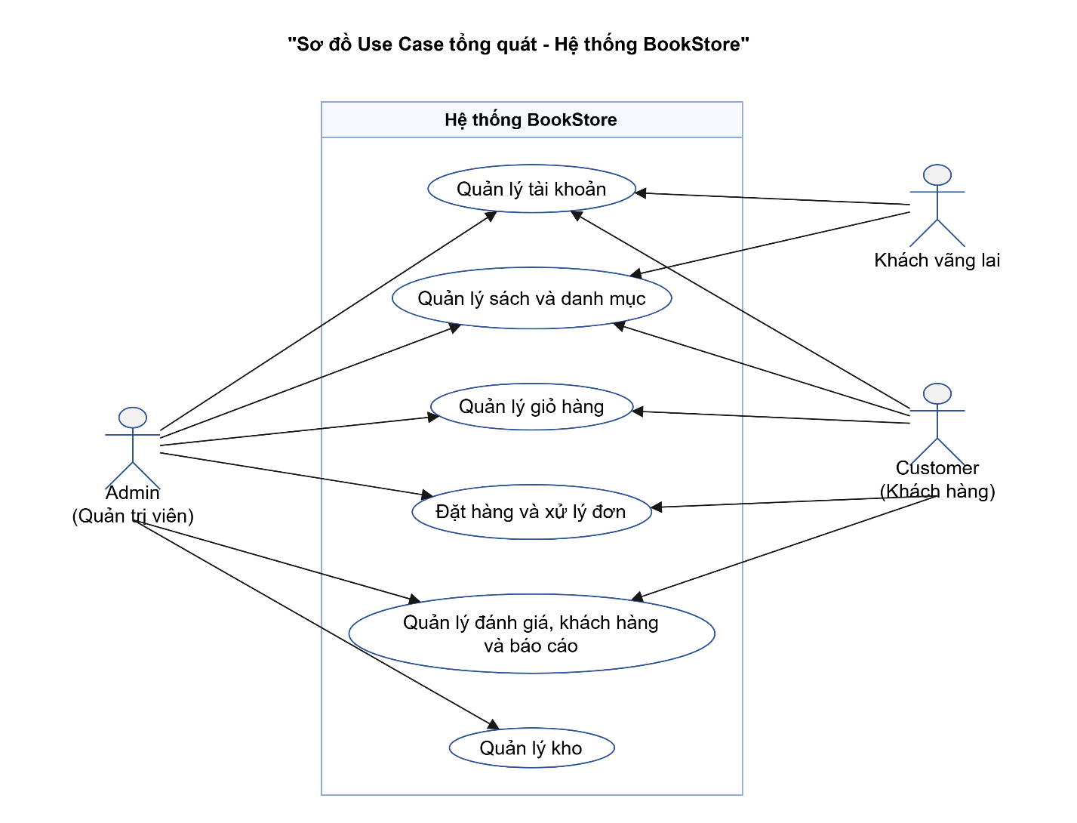
Hình 2.1. Biểu đồ use case tổng quát
Module | Khách vãng lai | Customer | Admin
Tài khoản | Đăng ký, đăng nhập, đổi ngôn ngữ | Đăng nhập/đăng xuất, hồ sơ, mật khẩu, đổi ngôn ngữ | Đăng nhập/đăng xuất, hồ sơ, mật khẩu, đổi ngôn ngữ
Sách và danh mục | Tra cứu, xem chi tiết | Tra cứu, xem chi tiết | Tra cứu, xem chi tiết; quản lý sách, thể loại
Giỏ hàng | Không | Quản lý giỏ hàng | Quản lý giỏ hàng (như Customer)
Đặt hàng và xử lý đơn | Không | Đặt hàng, xem và hủy đơn của mình | Đặt hàng, xem và hủy đơn của mình; xử lý mọi đơn
Kho | Không | Không | Quản lý kho
Đánh giá, khách hàng, báo cáo | Không | Viết và sửa đánh giá | Kiểm duyệt đánh giá, quản lý khách hàng, xem báo cáo
- Module: Tài khoản
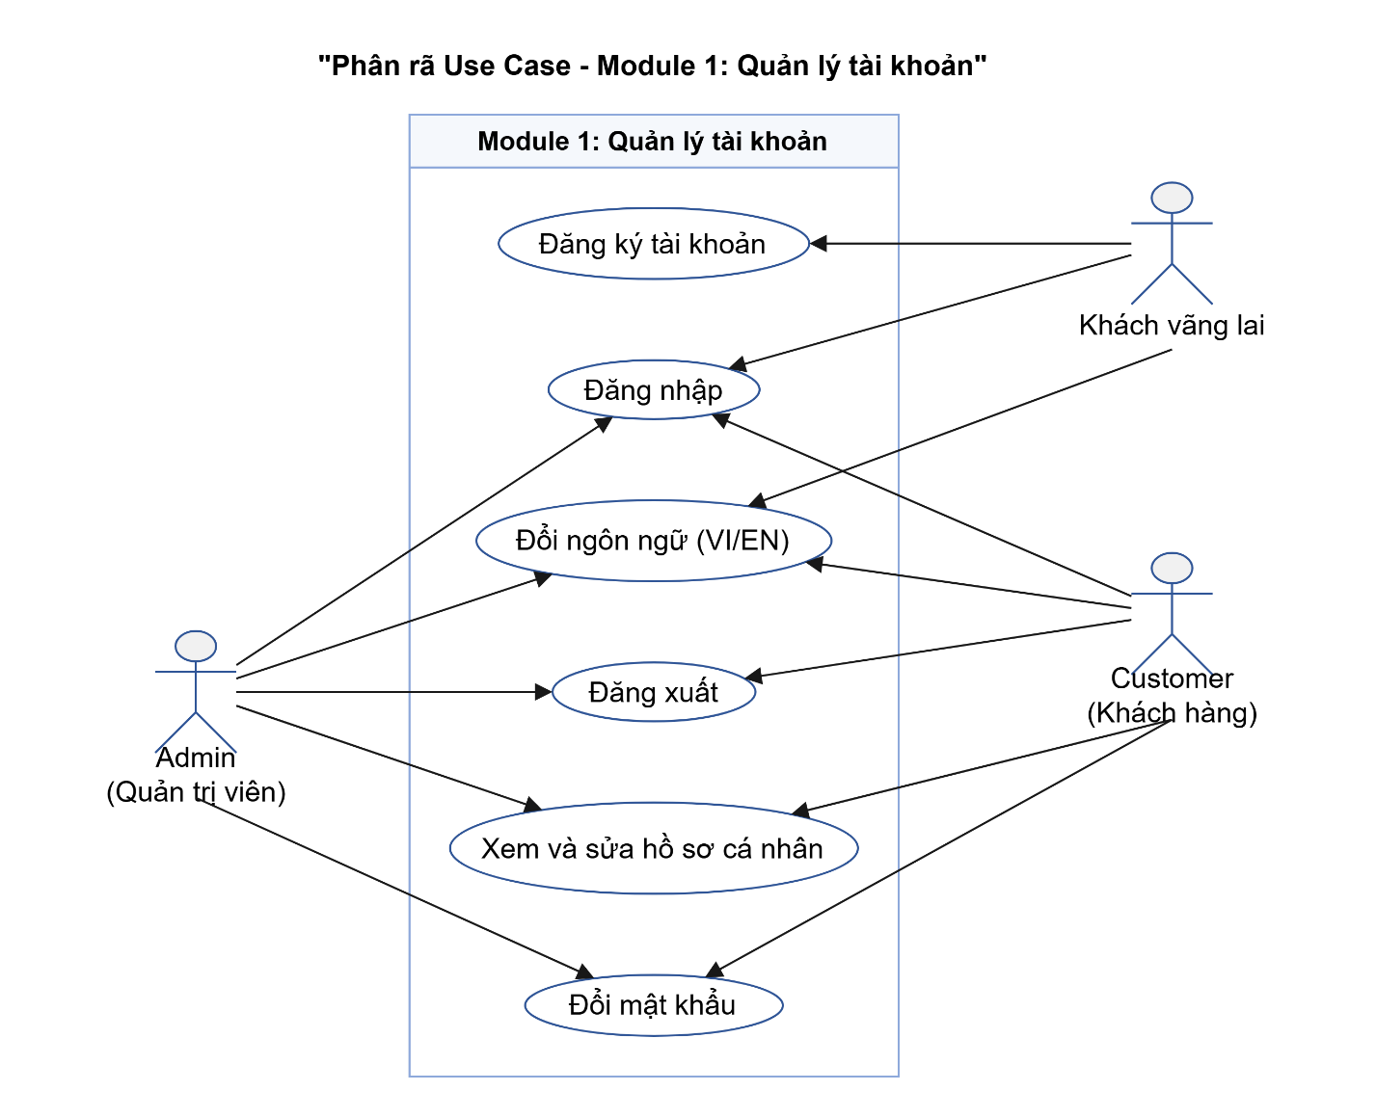
Hình 2.2. Biểu đồ phân rã module quản lý tài khoản
Đặc tả Module: Quản lý tài khoản
Module | Quản lý tài khoản
Actor | Khách vãng lai; Customer và Admin
Mô tả | Cho phép người dùng tạo tài khoản, xác thực danh tính, quản lý thông tin cá nhân và chọn ngôn ngữ hiển thị. Module xác định vai trò của người dùng (Customer hoặc Admin) để các module khác kiểm soát quyền truy cập. Chức năng gồm: đăng ký, đăng nhập, đăng xuất, xem và sửa hồ sơ, đổi mật khẩu, đổi ngôn ngữ.
Điều kiện đầu vào | - Đăng ký, đăng nhập, đổi ngôn ngữ: người dùng truy cập được website, chưa cần đăng nhập.  - Đăng xuất, hồ sơ, đổi mật khẩu: người dùng đã đăng nhập và tài khoản đang hoạt động (không bị khóa).  - Tài khoản Admin đã được tạo sẵn khi khởi tạo dữ liệu hệ thống.
Điều kiện hậu nghiệm | - Đăng ký thành công: có thêm một tài khoản mới với vai trò Customer, trạng thái hoạt động, mật khẩu được lưu ở dạng đã mã hóa.  - Đăng nhập thành công: hệ thống ghi nhận phiên đăng nhập của người dùng cùng vai trò.  - Đăng xuất: phiên đăng nhập kết thúc, người dùng trở về trạng thái khách vãng lai.  - Sửa hồ sơ: thông tin cá nhân của chính người dùng được cập nhật.  - Đổi mật khẩu: mật khẩu mới có hiệu lực, các phiên đăng nhập cũ không còn hợp lệ.  - Đổi ngôn ngữ: lựa chọn ngôn ngữ được ghi nhớ cho các lần truy cập sau.
Luồng sự kiện chính | Quy trình tổng quát của module:  1. Khách vãng lai chọn Đăng ký, nhập tên đăng nhập, email, mật khẩu và xác nhận mật khẩu. Hệ thống kiểm tra dữ liệu hợp lệ và không trùng, rồi tạo tài khoản Customer.  2. Người dùng chọn Đăng nhập, nhập tên đăng nhập và mật khẩu. Hệ thống xác thực, kiểm tra tài khoản không bị khóa, rồi cho vào hệ thống theo đúng vai trò.  3. Người đã đăng nhập chọn Xem hồ sơ để xem họ tên, số điện thoại, email; có thể sửa họ tên và số điện thoại rồi lưu.  4. Người đã đăng nhập chọn Đổi mật khẩu, nhập mật khẩu hiện tại, mật khẩu mới và xác nhận. Hệ thống xác minh và cập nhật.  5. Người dùng chọn Đổi ngôn ngữ (VI/EN); giao diện chuyển ngôn ngữ ngay, giữ nguyên giỏ hàng và bộ lọc đang dùng.  6. Người đã đăng nhập chọn Đăng xuất để kết thúc phiên làm việc.
Luồng sự kiện phụ | - Đăng ký: tên đăng nhập hoặc email đã tồn tại; dữ liệu sai quy tắc (tên đăng nhập 3–50 ký tự chữ, số, gạch dưới; email không hợp lệ; mật khẩu 10–64 ký tự; xác nhận không khớp) → báo lỗi tại từng trường, giữ lại dữ liệu đã nhập (trừ mật khẩu).  - Đăng nhập: sai thông tin → báo lỗi chung, không cho biết tài khoản có tồn tại hay không; tài khoản bị khóa → từ chối và thông báo.  - Hồ sơ: dữ liệu sai quy tắc → báo lỗi, không lưu; người dùng không sửa được tài khoản của người khác, không tự đổi vai trò.  - Đổi mật khẩu: mật khẩu hiện tại sai hoặc mật khẩu mới không hợp lệ → báo lỗi, giữ nguyên mật khẩu cũ.  - Phiên hết hạn khi đang thao tác → yêu cầu đăng nhập lại, sau đó quay về trang đang làm.  - Đang đăng nhập mà tài khoản bị Admin khóa → phiên hết hiệu lực ở lần thao tác tiếp theo.
Điều kiện đầu ra | - Đăng ký: thông báo thành công và chuyển tới trang đăng nhập.  - Đăng nhập: Customer chuyển tới trang chủ (hoặc trang đang xem trước đó); Admin chuyển tới trang Tổng quan của giao diện quản trị. Giao diện hiển thị đúng chức năng theo vai trò (Customer hoặc Admin).  - Đăng xuất: quay về trang chủ ở trạng thái chưa đăng nhập.  - Hồ sơ, đổi mật khẩu: thông báo kết quả; đổi mật khẩu thành công thì yêu cầu đăng nhập lại.  - Đổi ngôn ngữ: toàn bộ nhãn và thông báo hiển thị theo ngôn ngữ đã chọn.
- Module: Quản lý sách và danh mục
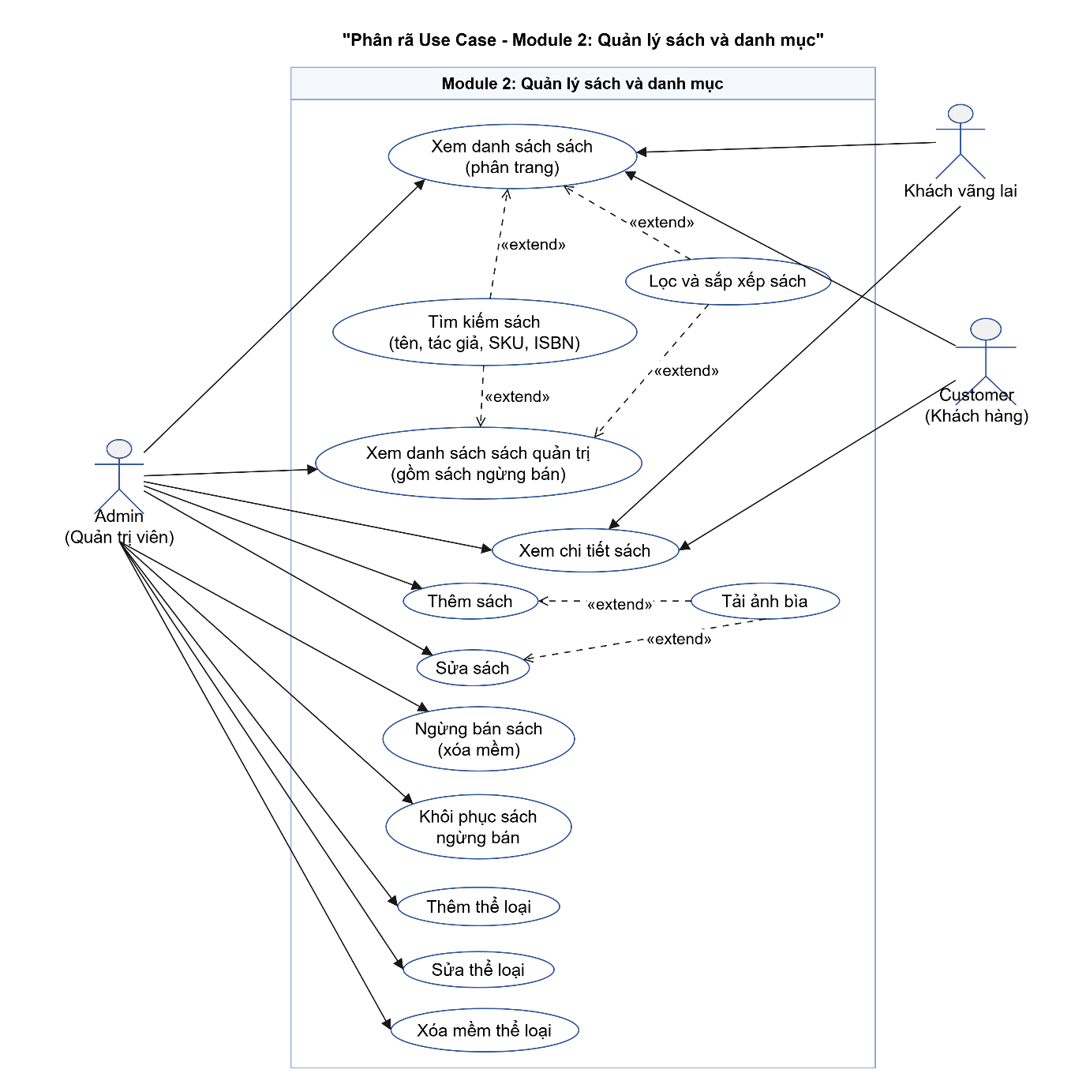
Hình 2.3. Biểu đồ phân rã module quản lý sách và danh mục
Đặc tả module: quản lý sách và danh mục
Module | Quản lý sách và danh mục
Actor | Khách vãng lai, Customer, Admin
Mô tả | Cung cấp danh mục sách công khai để người dùng tìm kiếm, lọc, xem chi tiết; đồng thời cho Admin quản lý thông tin sách và thể loại. Chức năng gồm: xem danh sách có phân trang, tìm kiếm, lọc và sắp xếp, xem chi tiết sách; xem danh sách quản trị, thêm, sửa, ngừng bán, khôi phục sách, tải ảnh bìa; thêm, sửa, xóa mềm thể loại. Module không quản lý số lượng tồn kho (thuộc Module 5).
Điều kiện đầu vào | - Tra cứu, xem chi tiết: không cần đăng nhập.  - Quản lý sách và thể loại: người dùng đã đăng nhập với vai trò Admin.  - Thêm sách: đã có ít nhất một thể loại đang hoạt động.  - Khôi phục sách: sách đang ở trạng thái ngừng bán.
Điều kiện hậu nghiệm | - Thêm sách: có thêm một sách mới thuộc một thể loại, số lượng tồn ban đầu bằng 0.  - Sửa sách: thông tin mô tả và giá của sách được cập nhật; số lượng tồn không bị thay đổi.  - Ngừng bán sách: sách chuyển sang trạng thái ngừng bán, vẫn được lưu trong hệ thống; các đơn hàng cũ giữ nguyên thông tin sách tại thời điểm đặt.  - Khôi phục sách: sách trở lại trạng thái đang bán và hiển thị công khai; số lượng tồn giữ nguyên như trước khi ngừng bán.  - Thêm, sửa thể loại: danh sách thể loại được cập nhật.  - Xóa mềm thể loại: thể loại chuyển sang trạng thái không còn sử dụng, dữ liệu vẫn được lưu.  - Tra cứu: dữ liệu không bị thay đổi.
Luồng sự kiện chính | Quy trình tổng quát của module:  1. Tra cứu: người dùng mở danh sách sách. Hệ thống hiển thị sách đang bán theo trang (mặc định 12 sách mỗi trang). Người dùng có thể tìm theo tên, tác giả, mã sách (SKU) hoặc ISBN; lọc theo thể loại, khoảng giá, còn hàng; sắp xếp theo các tiêu chí cho phép. Các điều kiện được kết hợp với nhau.  2. Xem chi tiết: người dùng chọn một sách. Hệ thống hiển thị ảnh bìa, tên, tác giả, nhà xuất bản, năm xuất bản, mô tả, giá, tình trạng còn hàng và các đánh giá đang hiển thị.  3. Quản lý sách: Admin mở danh sách quản trị (gồm cả sách ngừng bán, có hiển thị trạng thái, và có thể tìm, lọc như danh sách công khai). Admin chọn thêm hoặc sửa sách, nhập tên, tác giả, mã sách (SKU), ISBN (không bắt buộc), thể loại, nhà xuất bản, năm xuất bản, giá, giá khuyến mãi (nếu có), mô tả; có thể tải ảnh bìa. Hệ thống kiểm tra dữ liệu và lưu. Khi cần, Admin chọn ngừng bán sách, hoặc chọn khôi phục một sách đang ngừng bán, và xác nhận.  4. Quản lý thể loại: Admin thêm hoặc sửa tên và mô tả thể loại; hệ thống kiểm tra trùng tên rồi lưu. Khi cần, Admin chọn xóa thể loại và xác nhận.
Luồng sự kiện phụ | - Tra cứu: không có kết quả → hiển thị thông báo danh sách trống; giá thấp nhất lớn hơn giá cao nhất, hoặc số sách mỗi trang vượt giới hạn (tối đa 100) → báo lỗi; trang yêu cầu vượt tổng số trang → đưa về trang hợp lệ. Đổi bộ lọc luôn quay về trang 1.  - Xem chi tiết: sách không tồn tại hoặc đã ngừng bán → thông báo không tìm thấy.  - Thêm, sửa sách: thiếu tên hoặc tác giả, giá không lớn hơn 0, giá khuyến mãi lớn hơn giá gốc, năm xuất bản không hợp lệ, mã sách (SKU) trùng, thể loại không hợp lệ → báo lỗi tại từng trường, không lưu. ISBN chỉ lưu theo dữ liệu Admin nhập, hệ thống không kiểm tra theo chuẩn ISBN quốc tế.  - Tải ảnh bìa: sai định dạng (chỉ nhận JPEG, PNG, WEBP) hoặc vượt 5 MB → từ chối ảnh; không tạo ra sách thiếu thông tin do lỗi tải ảnh.  - Ngừng bán sách: sách còn nằm trong giỏ hàng khách → hiển thị cảnh báo ở giỏ, không cho đặt mới.  - Khôi phục sách: sách không ở trạng thái ngừng bán → không thực hiện, thông báo trạng thái hiện tại.  - Thể loại: tên trùng → báo lỗi; thể loại còn sách tham chiếu (kể cả sách ngừng bán) → từ chối xóa, yêu cầu chuyển các sách đó sang thể loại khác trước.  - Người không phải Admin truy cập chức năng quản trị → từ chối truy cập.
Điều kiện đầu ra | - Danh sách sách: hiển thị kết quả, tổng số kết quả và số trang khớp với bộ lọc; sách ngừng bán không xuất hiện ở danh sách công khai.  - Danh sách quản trị: hiển thị cả sách đang bán và ngừng bán kèm trạng thái.  - Chi tiết sách: màn hình thông tin đầy đủ của sách.  - Thêm, sửa, ngừng bán, khôi phục, tải ảnh: thông báo thành công và quay lại danh sách quản trị với dữ liệu đã cập nhật; thất bại thì giữ nguyên dữ liệu người dùng đã nhập kèm thông báo lỗi.  - Thể loại: thông báo kết quả và danh sách thể loại được cập nhật.
- Module: Giỏ hàng
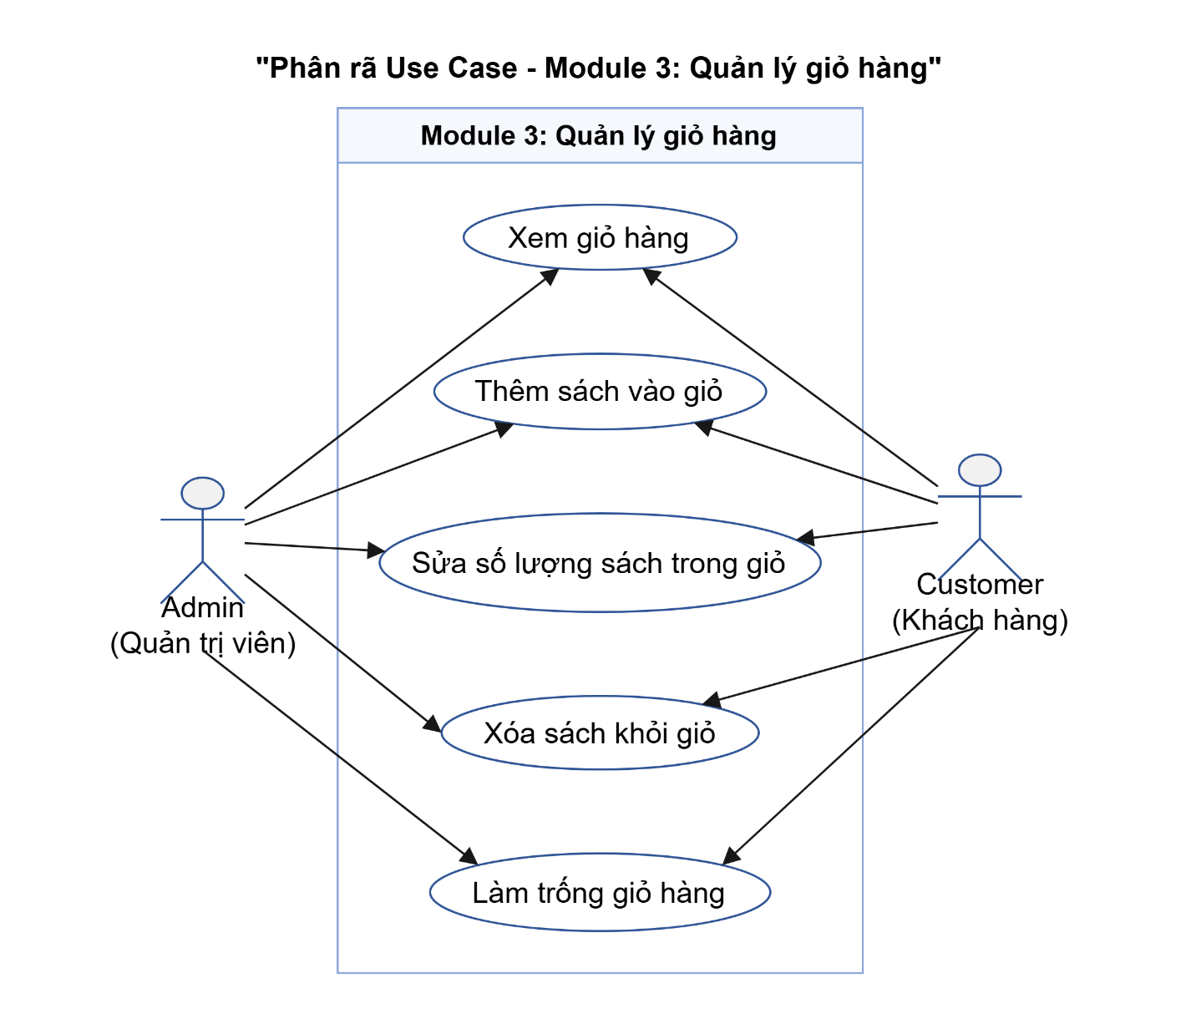
Hình 2.4. Biểu đồ phân rã module giỏ hàng
Module | Quản lý giỏ hàng
Actor
  Customer, Admin
Mô tả | Cho phép người dùng đã đăng nhập chọn sách muốn mua và quản lý danh sách đó trước khi đặt hàng. Mỗi người dùng có một giỏ hàng riêng, mỗi sách chỉ chiếm một dòng. Mọi thao tác được thực hiện không cần tải lại toàn bộ trang. Giỏ hàng chỉ lưu ý định mua, không giữ chỗ tồn kho. Chức năng gồm: xem giỏ hàng, thêm sách, sửa số lượng, xóa sách, làm trống giỏ.
Điều kiện đầu vào | - Người dùng đã đăng nhập, tài khoản đang hoạt động.  - Thêm sách: sách đang được bán và còn hàng khả dụng.  - Sửa, xóa sách: dòng sách đó có trong giỏ hàng của chính người dùng.
Điều kiện hậu nghiệm | - Thêm sách: giỏ có thêm một dòng cho sách đó; nếu sách đã có trong giỏ thì cộng dồn vào dòng hiện có.  - Sửa số lượng: dòng sách có số lượng mới, thành tiền và tổng tiền được tính lại; nếu số lượng mới bằng 0 thì dòng sách bị xóa khỏi giỏ.  - Xóa sách, làm trống giỏ: dòng sách bị bỏ khỏi giỏ hoặc giỏ không còn dòng nào.  - Mọi thao tác: số lượng tồn kho và số lượng giữ chỗ không bị thay đổi; giỏ hàng được lưu theo tài khoản nên vẫn còn khi người dùng đăng xuất rồi đăng nhập lại.
Luồng sự kiện chính | Quy trình tổng quát của module:  1. Người dùng đang xem danh sách hoặc chi tiết sách, chọn số lượng rồi chọn Thêm vào giỏ. Hệ thống kiểm tra sách đang bán và số lượng hợp lệ so với tồn khả dụng, thêm vào giỏ và cập nhật số lượng hiển thị trên biểu tượng giỏ hàng.  2. Người dùng mở giỏ hàng. Hệ thống hiển thị từng dòng gồm ảnh bìa, tên sách, đơn giá, số lượng, thành tiền, cùng tạm tính của cả giỏ.  3. Người dùng sửa số lượng của một dòng. Hệ thống kiểm tra, cập nhật thành tiền và tạm tính ngay trên trang. Nếu người dùng đặt số lượng về 0, hệ thống xóa dòng đó khỏi giỏ.  4. Người dùng xóa một dòng hoặc làm trống giỏ sau khi xác nhận. Hệ thống cập nhật giỏ và tạm tính.  5. Từ giỏ hàng, người dùng chọn Đặt hàng để chuyển sang Module 4.
Luồng sự kiện phụ | - Người chưa đăng nhập chọn Thêm vào giỏ → yêu cầu đăng nhập; sau khi đăng nhập quay lại trang sách đang xem.  - Số lượng âm hoặc không phải số nguyên → từ chối, giữ nguyên số lượng hợp lệ trước đó.  - Số lượng bằng 0 khi thêm sách vào giỏ → từ chối (chỉ khi sửa số lượng trong giỏ thì giá trị 0 mới dẫn đến xóa dòng).  - Số lượng vượt tồn khả dụng → từ chối và hiển thị số lượng tối đa có thể mua.  - Sách đã ngừng bán hoặc hết hàng khi thêm → từ chối và thông báo.  - Sách trong giỏ sau đó đổi giá, hết hàng hoặc ngừng bán → khi mở giỏ, dòng liên quan hiển thị cảnh báo; dòng không còn đặt được thì không cho đặt hàng cho tới khi người dùng xóa hoặc điều chỉnh.  - Phiên đăng nhập hết hạn khi đang thao tác → yêu cầu đăng nhập lại, không mất giỏ đã lưu.  - Người dùng cố thao tác lên dòng của giỏ người khác → từ chối truy cập.  - Lỗi hệ thống khi thao tác → thông báo lỗi, giữ nguyên giỏ ở trạng thái trước đó.
Điều kiện đầu ra | - Giỏ hàng hiển thị đúng sách, số lượng, thành tiền và tạm tính sau mỗi thao tác, không tải lại toàn trang.  - Thao tác thành công: thông báo ngắn và cập nhật số lượng trên biểu tượng giỏ.  - Thao tác thất bại: thông báo nêu rõ nguyên nhân, giỏ không bị thay đổi.  - Giỏ trống: hiển thị trạng thái trống kèm liên kết quay lại danh sách sách.

- Module: Đặt hàng và xử lý đơn hàng
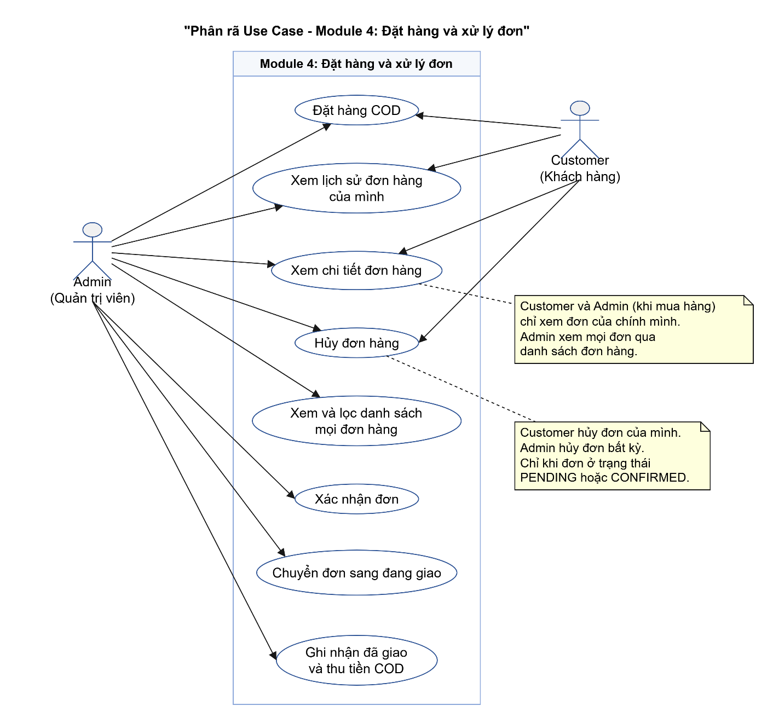
Hình 2.5. Biểu đồ phân rã module đặt hàng và xử lý đơn
Đặc tả module: Đặt hàng và xử lý đơn
Module | Đặt hàng và xử lý đơn
Actor | Customer, Admin
Mô tả | Quản lý toàn bộ vòng đời của đơn hàng thanh toán khi nhận hàng (COD), từ lúc khách đặt đến lúc đơn được giao hoặc bị hủy. Khi đặt hàng, hệ thống kiểm tra lại giá và tồn kho, chốt thông tin đơn và giữ chỗ số lượng sách. Admin xử lý đơn theo trình tự trạng thái cố định. Chức năng gồm: đặt hàng COD, xem lịch sử và chi tiết đơn, hủy đơn; xem và lọc đơn, xác nhận đơn, chuyển sang đang giao, ghi nhận đã giao.
Điều kiện đầu vào | - Người dùng đã đăng nhập, tài khoản đang hoạt động.  - Đặt hàng: giỏ hàng có ít nhất một sách đang bán và đủ số lượng khả dụng.  - Xem, hủy đơn của mình: đơn thuộc về chính người dùng.  - Chức năng xử lý đơn: người dùng có vai trò Admin.  - Trạng thái đơn theo vòng đời: Chờ xác nhận (PENDING) → Đã xác nhận (CONFIRMED) → Đang giao (SHIPPING) → Đã giao (DELIVERED); đơn bị hủy ở trạng thái Đã hủy (CANCELLED).
Điều kiện hậu nghiệm | - Đặt hàng thành công: có đúng một đơn mới ở trạng thái Chờ xác nhận, chưa thanh toán; thông tin sách, đơn giá, thông tin người nhận được lưu lại làm bản chụp tại thời điểm đặt; số lượng giữ chỗ của từng sách tăng đúng bằng số lượng đặt; giỏ hàng được làm trống; có một bản ghi lịch sử trạng thái đầu tiên.  - Xác nhận đơn, chuyển sang đang giao: trạng thái đơn thay đổi, có bản ghi lịch sử (ai làm, khi nào); tồn kho không thay đổi.  - Ghi nhận đã giao: đơn chuyển sang Đã giao, trạng thái thanh toán là đã thanh toán, lưu thời điểm giao; số lượng tồn ghi sổ và số lượng giữ chỗ cùng giảm đúng bằng số lượng đã giao; đơn được tính vào doanh thu.  - Hủy đơn: đơn chuyển sang Đã hủy; số lượng giữ chỗ được hoàn lại; lưu người hủy, thời điểm hủy và lý do hủy (nếu có); đơn vẫn được lưu để tra cứu; không tính vào doanh thu.  - Nếu bất kỳ bước nào trong một thao tác ghi dữ liệu thất bại, toàn bộ thao tác không có hiệu lực (không để lại đơn dở dang, không lệch tồn kho).
Luồng sự kiện chính | Quy trình tổng quát của module:  1. Đặt hàng: người dùng chọn Đặt hàng từ giỏ. Hệ thống hiển thị các dòng sách, giá hiện tại, tạm tính, phí giao hàng (0đ) và tổng tiền. Người dùng nhập tên người nhận, số điện thoại, địa chỉ giao hàng, ghi chú (nếu có), chọn thanh toán khi nhận hàng, rồi xác nhận. Hệ thống kiểm tra lại toàn bộ giỏ, giá và tồn kho, tạo đơn, giữ chỗ tồn kho, làm trống giỏ và hiển thị mã đơn.  2. Theo dõi: người dùng xem lịch sử đơn (mã đơn, ngày đặt, tổng tiền, trạng thái) và mở chi tiết một đơn để xem thông tin đã lưu cùng dòng thời gian các trạng thái.  3. Hủy đơn: người dùng mở chi tiết đơn đang Chờ xác nhận hoặc Đã xác nhận, chọn Hủy, có thể nhập lý do (không bắt buộc) và xác nhận. Hệ thống đổi trạng thái sang Đã hủy và hoàn lại số lượng giữ chỗ.  4. Xử lý đơn (Admin): Admin xem danh sách mọi đơn, lọc theo mã đơn, khách hàng, trạng thái, thời gian; mở chi tiết rồi chuyển trạng thái theo trình tự: Chờ xác nhận → Đã xác nhận → Đang giao → Đã giao. Giao diện chỉ đưa ra các bước kế tiếp hợp lệ. Khi chọn Đã giao, Admin xác nhận đã giao hàng và đã thu tiền COD. Admin cũng có thể hủy đơn đang Chờ xác nhận hoặc Đã xác nhận, và bắt buộc nhập lý do hủy.
Luồng sự kiện phụ | - Đặt hàng: giỏ trống, thiếu thông tin người nhận hoặc dữ liệu không hợp lệ → báo lỗi tại từng trường, giữ lại dữ liệu đã nhập.  - Đặt hàng: sách ngừng bán hoặc không đủ tồn → báo rõ sách nào, không tạo đơn, không giữ chỗ.  - Đặt hàng: giá sách thay đổi so với lúc hiển thị → hiển thị báo giá mới và yêu cầu người dùng xác nhận lại trước khi đặt; hệ thống không tự chốt mức giá mới.  - Đặt hàng: hai người cùng đặt phần tồn cuối cùng → chỉ một đơn thành công, đơn còn lại bị từ chối vì hết hàng; tồn không bao giờ âm.  - Đặt hàng: người dùng bấm nhiều lần hoặc mất kết nối → nút đặt hàng bị khóa trong khi xử lý; hệ thống không tạo hai đơn từ một lần xác nhận; nếu nghi ngờ, người dùng kiểm tra lại ở lịch sử đơn.  - Đặt hàng: lỗi xử lý khi đang lưu → thông báo lỗi, giỏ hàng và tồn kho giữ nguyên.  - Xem đơn: người dùng truy cập đơn của người khác → từ chối truy cập (thông báo không tìm thấy).  - Hủy đơn: đơn đang giao, đã giao hoặc đã hủy → từ chối; hủy lần hai một đơn đã hủy chỉ hiển thị trạng thái đã hủy, không hoàn giữ chỗ thêm. Admin không nhập lý do hủy → từ chối, yêu cầu nhập lý do; đơn giữ nguyên trạng thái.  - Xử lý đơn: chuyển trạng thái sai trình tự (nhảy bước, đi ngược) → từ chối; gửi lại đúng trạng thái hiện tại → không thay đổi gì, không ghi thêm lịch sử, không trừ tồn lần hai, không cộng doanh thu lần hai.  - Xử lý đơn: lỗi khi cập nhật tồn kho → hủy cả thao tác, trạng thái đơn giữ nguyên.  - Người không phải Admin truy cập chức năng xử lý đơn → từ chối truy cập.
Điều kiện đầu ra | - Đặt hàng thành công: trang kết quả hiển thị mã đơn, tổng tiền, hình thức thanh toán COD và liên kết xem chi tiết; thất bại thì hiển thị nguyên nhân và giữ nguyên giỏ hàng.  - Lịch sử, chi tiết đơn: hiển thị đúng đơn của người dùng; trạng thái luôn có chữ (không chỉ dùng màu); nút Hủy chỉ hiện khi đơn được phép hủy.  - Danh sách đơn của Admin: hiển thị theo bộ lọc, có phân trang.  - Chuyển trạng thái, hủy đơn: thông báo kết quả, trạng thái mới và dòng thời gian được cập nhật; dòng thời gian hiển thị lý do hủy nếu có.
- Module: Kho
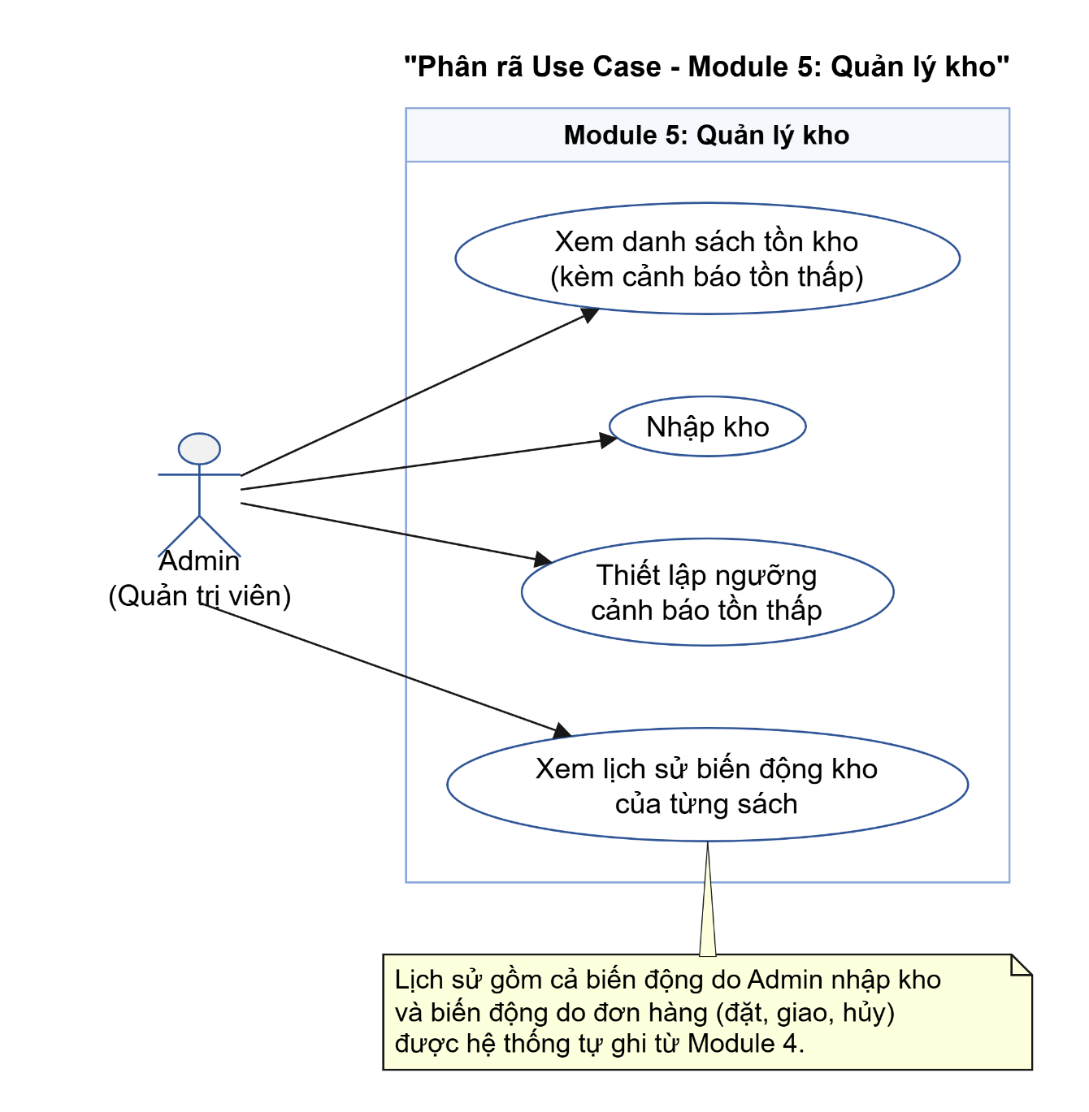
Hình 2.6. Biểu đồ phân rã module kho
Đặc tả module: Kho
Module | Kho
Actor | Admin
Mô tả | Giúp Admin theo dõi số lượng sách trong kho và bổ sung hàng khi nhập thêm. Mỗi sách có ba số liệu: tồn ghi sổ (số sách chưa xuất bán, gồm cả sách đang giao), số đang giữ chỗ (thuộc các đơn chưa giao xong) và số khả dụng (tồn ghi sổ trừ số đang giữ chỗ). Hệ thống dùng một ngưỡng cảnh báo tồn thấp chung cho mọi sách; Admin có thể thay đổi ngưỡng này. Module ghi lại lịch sử mọi biến động, kể cả biến động do đơn hàng. Chức năng gồm: xem tồn kho kèm cảnh báo tồn thấp, nhập kho, thiết lập ngưỡng cảnh báo chung, xem lịch sử biến động của từng sách.
Điều kiện đầu vào | - Người dùng đã đăng nhập với vai trò Admin.  - Sách đã được tạo ở Module 2 (mỗi sách có một bản ghi tồn kho, ban đầu bằng 0).  - Hệ thống đã có giá trị ngưỡng cảnh báo chung; giá trị ban đầu là 5 cuốn, Admin có thể thay đổi.
Điều kiện hậu nghiệm | - Nhập kho thành công: tồn ghi sổ của sách tăng đúng bằng số lượng nhập; số đang giữ chỗ không đổi; số khả dụng tăng tương ứng; có một bản ghi lịch sử gồm loại biến động, số lượng, tồn và số giữ chỗ trước/sau, người thực hiện, thời điểm, mã tham chiếu và lý do.  - Thiết lập ngưỡng: ngưỡng chung được cập nhật và có hiệu lực ngay cho mọi sách; số lượng tồn không đổi.  - Biến động do đơn hàng (do hệ thống tự ghi): đặt đơn làm tăng số giữ chỗ; giao thành công làm giảm đồng thời tồn ghi sổ và số giữ chỗ; hủy đơn làm giảm số giữ chỗ; mỗi biến động có một bản ghi lịch sử kèm mã đơn.  - Xem tồn kho, xem lịch sử: dữ liệu không bị thay đổi.  - Lịch sử chỉ được thêm, không sửa, không xóa. Tồn ghi sổ không bao giờ âm và số giữ chỗ không bao giờ vượt tồn ghi sổ.
Luồng sự kiện chính | Quy trình tổng quát của module:  1. Admin mở danh sách tồn kho. Hệ thống hiển thị từng sách với tồn ghi sổ, số đang giữ chỗ, số khả dụng, và cho biết ngưỡng chung hiện tại; sách có số khả dụng không lớn hơn ngưỡng được đánh dấu cảnh báo tồn thấp. Admin có thể tìm sách theo tên hoặc mã sách; danh sách có phân trang.  2. Nhập kho: Admin chọn một sách, xem tồn hiện tại, nhập số lượng nhập, mã tham chiếu (ví dụ số phiếu nhập) và lý do, rồi xác nhận. Hệ thống kiểm tra, cập nhật tồn và ghi lịch sử.  3. Thiết lập ngưỡng: Admin nhập giá trị ngưỡng cảnh báo chung mới và lưu. Giá trị mới áp dụng cho tất cả sách.  4. Xem lịch sử: Admin chọn một sách để xem danh sách biến động của sách đó theo thứ tự thời gian mới nhất trước, có phân trang. Mỗi dòng gồm thời điểm, loại biến động (nhập kho, đặt hàng, giao hàng, hủy đơn), số lượng thay đổi, tồn và số giữ chỗ trước/sau, người thực hiện, mã tham chiếu hoặc mã đơn, lý do.
Luồng sự kiện phụ | - Nhập kho: số lượng không phải số nguyên dương, thiếu mã tham chiếu hoặc thiếu lý do → từ chối, báo lỗi tại từng trường, giữ lại dữ liệu đã nhập, không ghi lịch sử.  - Nhập kho: hai Admin cùng cập nhật tồn một sách tại một thời điểm → thao tác đến sau bị từ chối, yêu cầu tải lại số liệu rồi nhập lại; không ghi đè số tồn của nhau.  - Thiết lập ngưỡng: giá trị là số âm hoặc không phải số nguyên → từ chối, giữ ngưỡng cũ.  - Biến động do đơn hàng: nếu việc ghi tồn hoặc ghi lịch sử thất bại → toàn bộ thao tác đặt, giao hoặc hủy đơn không có hiệu lực (không để lệch tồn so với lịch sử).  - Xem lịch sử: sách chưa có biến động → hiển thị trạng thái trống.  - Sách không tồn tại → thông báo không tìm thấy.  - Người không phải Admin truy cập chức năng kho → từ chối truy cập.
Điều kiện đầu ra | - Danh sách tồn kho: hiển thị đúng ba số liệu của từng sách và ngưỡng chung hiện tại, dấu hiệu cảnh báo tồn thấp có chữ (không chỉ dùng màu), kết quả phân trang.  - Nhập kho, thiết lập ngưỡng: thông báo thành công và số liệu mới hiển thị ngay (cảnh báo được tính lại theo ngưỡng mới); thất bại thì thông báo nguyên nhân và giữ nguyên số liệu.  - Lịch sử biến động: danh sách có phân trang, khớp với số tồn hiện tại (tồn hiện tại bằng tồn sau của biến động mới nhất).
- Module: Đánh giá, khách hàng và báo cáo

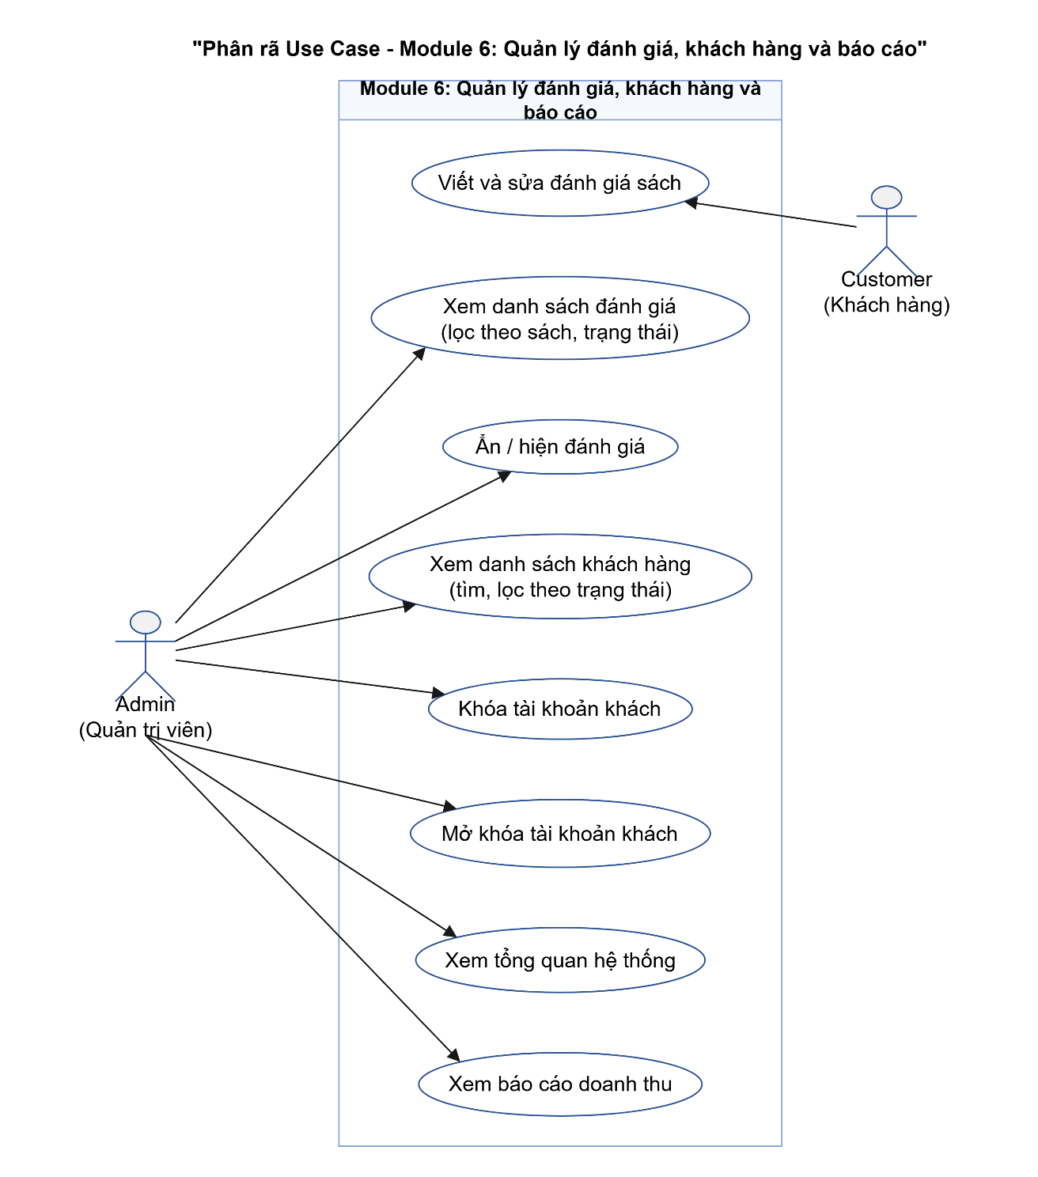
Hình 2.7. Biểu đồ phân rã module đánh giá, khách hàng và báo cáo
Đặc tả module: Đánh giá, khách hàng và báo cáo
Module | Quản lý đánh giá, khách hàng và báo cáo
Actor | Customer (viết, sửa đánh giá); Admin (kiểm duyệt đánh giá, quản lý khách hàng, xem tổng quan và báo cáo)
Mô tả | Gồm bốn nhóm chức năng. (1) Đánh giá: khách đã nhận sách chấm điểm và nhận xét sách. (2) Kiểm duyệt: Admin ẩn hoặc hiện lại đánh giá không phù hợp. (3) Khách hàng: Admin xem danh sách, khóa hoặc mở khóa tài khoản khách. (4) Tổng quan và báo cáo: Admin theo dõi số liệu hoạt động và doanh thu của nhà sách.
Điều kiện đầu vào | - Người dùng đã đăng nhập, tài khoản đang hoạt động.  - Viết, sửa đánh giá: người dùng có vai trò Customer và đã có ít nhất một đơn Đã giao chứa sách cần đánh giá.  - Kiểm duyệt, quản lý khách hàng, tổng quan, báo cáo: người dùng có vai trò Admin.  - Khóa, mở khóa: tài khoản đích là tài khoản Customer đang tồn tại.
Điều kiện hậu nghiệm | - Viết đánh giá lần đầu: có một đánh giá mới (số sao, nhận xét, thời điểm) của khách cho sách đó. Sửa đánh giá: nội dung cũ được thay bằng nội dung mới, không tạo thêm đánh giá; nếu đánh giá đang bị ẩn thì vẫn giữ trạng thái ẩn.  - Ẩn đánh giá: đánh giá không còn hiển thị công khai và không tính vào điểm trung bình của sách; lưu người ẩn và thời điểm ẩn; nội dung đánh giá vẫn được lưu. Hiện lại: đánh giá hiển thị trở lại và được tính lại vào điểm trung bình.  - Khóa tài khoản: tài khoản chuyển sang trạng thái bị khóa, lưu lý do, người khóa và thời điểm khóa; các phiên đăng nhập đang có không còn hiệu lực; toàn bộ đơn hàng, đánh giá cũ của khách được giữ nguyên. Mở khóa: tài khoản hoạt động trở lại.  - Xem danh sách, tổng quan, báo cáo: dữ liệu không bị thay đổi.
Luồng sự kiện chính | Quy trình tổng quát theo từng nhóm:  1. Đánh giá: khách mở chi tiết sách đã nhận, chọn số sao (1–5) và nhập nhận xét (1–1000 ký tự), rồi gửi. Nếu khách đã đánh giá sách đó, nội dung được cập nhật thay vì tạo mới. Đánh giá hiển thị cùng tên đăng nhập của người viết.  2. Kiểm duyệt: Admin mở danh sách đánh giá. Mỗi dòng nêu rõ tên sách, tên đăng nhập người viết, số sao, nhận xét, thời điểm viết và trạng thái hiển thị. Admin lọc theo sách và theo trạng thái (đang hiện, đã ẩn); danh sách có phân trang. Admin chọn Ẩn hoặc Hiện lại một đánh giá và xác nhận.  3. Khách hàng: Admin mở danh sách khách (tên đăng nhập, họ tên, email, số điện thoại, ngày đăng ký, trạng thái), tìm theo tên đăng nhập, họ tên hoặc email, lọc theo trạng thái, có phân trang. Admin chọn Khóa, nhập lý do (bắt buộc) và xác nhận; hoặc chọn Mở khóa với tài khoản đang bị khóa và xác nhận.  4. Tổng quan: sau khi đăng nhập hoặc khi chọn mục Tổng quan, Admin xem số đơn hàng (chỉ tính các đơn Đã giao), số đơn chờ xác nhận, số đơn bị hủy, số sách, số khách hàng.  5. Báo cáo doanh thu: Admin chọn khoảng ngày (từ ngày, đến ngày theo giờ Việt Nam); khi mở báo cáo, khoảng mặc định là 30 ngày gần nhất. Hệ thống hiển thị tổng doanh thu, số đơn đã giao, số đơn bị hủy trong khoảng; biểu đồ cột doanh thu theo từng ngày, bên dưới là bảng doanh thu theo ngày; danh sách 5 sách bán chạy nhất theo số lượng đã giao.
Luồng sự kiện phụ | - Đánh giá: khách chưa có đơn Đã giao chứa sách đó, hoặc đơn mới Chờ xác nhận, Đã xác nhận, Đang giao, Đã hủy → từ chối, thông báo cần nhận sách trước.  - Đánh giá: số sao ngoài 1–5, nhận xét trống hoặc quá 1000 ký tự → báo lỗi tại trường, giữ lại nội dung đã nhập.  - Đánh giá: khách không thể xóa đánh giá của mình; không thể sửa đánh giá của người khác.  - Đánh giá: đánh giá đang bị ẩn được khách sửa → hệ thống lưu nội dung mới, đánh giá vẫn ẩn, khách nhận thông báo đánh giá đang chờ Admin xem xét.  - Kiểm duyệt: Admin ẩn đánh giá đã ẩn hoặc hiện đánh giá đang hiện → không thay đổi, không ghi thêm dấu vết. Admin không được sửa nội dung đánh giá.  - Khóa: không nhập lý do → từ chối, yêu cầu nhập lý do; tài khoản đích là Admin → từ chối; tài khoản đã bị khóa → không thay đổi.  - Khách đang đăng nhập bị khóa → ở lần thao tác tiếp theo, hệ thống đưa khách ra khỏi phiên và thông báo tài khoản bị khóa; khách bị khóa không đăng nhập lại được.  - Khách, đánh giá hoặc sách không tồn tại → thông báo không tìm thấy.  - Báo cáo: ngày bắt đầu sau ngày kết thúc hoặc ngày không hợp lệ → báo lỗi, không hiển thị số liệu; khoảng không có dữ liệu → hiển thị tổng bằng 0, biểu đồ và bảng không có doanh thu (ngày không bán hiển thị 0).  - Người không phải Admin truy cập chức năng quản trị → từ chối truy cập.
Điều kiện đầu ra | - Đánh giá: thông báo kết quả; trang chi tiết sách hiển thị đánh giá mới và điểm trung bình chỉ tính các đánh giá đang hiện.  - Kiểm duyệt: danh sách đánh giá hiển thị đúng trạng thái sau khi ẩn hoặc hiện, trạng thái luôn có chữ; điểm trung bình công khai của sách được tính lại.  - Khách hàng: thông báo kết quả; danh sách hiển thị trạng thái mới của tài khoản.  - Tổng quan: hiển thị đủ 5 chỉ số tại thời điểm xem; số đơn hàng chỉ gồm đơn Đã giao.  - Báo cáo: biểu đồ cột hiển thị trước, bảng doanh thu theo ngày hiển thị phía dưới và cùng số liệu với biểu đồ; top 5 sách bán chạy; doanh thu chỉ gồm đơn Đã giao tính theo thời điểm giao; đơn Đã hủy và đơn chưa giao không nằm trong doanh thu.

- Quy tắc nghiệp vụ
- Công thức và tiền
Mã | Quy tắc
BR01 | Tiền tệ là VND, lưu và hiển thị bằng số nguyên đồng, không có phần lẻ, không quy đổi tỷ giá. Hiển thị dạng 100.000đ.
BR02 | Giá gốc của sách là số nguyên lớn hơn 0. Giá khuyến mãi có thể để trống; nếu có thì lớn hơn 0 và không lớn hơn giá gốc. Giá khuyến mãi không có thời hạn: Admin tự nhập khi bắt đầu và tự xóa khi kết thúc.
BR03 | Giá bán = giá khuyến mãi nếu có, ngược lại là giá gốc.
BR04 | Thành tiền của một dòng = số lượng × đơn giá. Tạm tính = tổng thành tiền các dòng.
BR05 | Phí giao hàng cố định 0đ, Admin không chỉnh, vẫn hiển thị rõ ở đơn. Tổng đơn = Tạm tính + Phí giao hàng. Không có thuế, phụ phí hay giảm giá.
BR06 | Giá hiển thị ở danh sách và giỏ hàng chỉ để tham khảo. Giá chốt do hệ thống tính lại khi đặt hàng. Nếu giá thay đổi, người dùng phải xác nhận lại báo giá mới trước khi đặt.
Ví dụ: mua 2 cuốn giá 100.000đ và 1 cuốn giá 50.000đ → tạm tính 250.000đ, phí giao hàng 0đ, tổng đơn 250.000đ.
- Quy tắc tồn kho
Mã | Quy tắc
BR07 | Mỗi sách có ba số liệu: tồn ghi sổ (số sách chưa xuất bán, gồm cả sách đang giao), số giữ chỗ (thuộc các đơn chưa giao xong) và số khả dụng = tồn ghi sổ − số giữ chỗ. Luôn có 0 ≤ số giữ chỗ ≤ tồn ghi sổ.
BR08 | Mỗi sách có đúng một bản ghi tồn; sách mới có tồn bằng 0. Tồn chỉ thay đổi qua nhập kho và qua đơn hàng; không sửa tồn trong màn hình sửa thông tin sách.
BR09 | Giỏ hàng không giữ chỗ. Khi thêm hoặc sửa số lượng, số lượng phải là số nguyên dương và không vượt số khả dụng tại thời điểm kiểm tra. Không có giới hạn số lượng nào khác.
BR10 | Đặt đơn: số giữ chỗ tăng đúng bằng số lượng đặt; tồn ghi sổ không đổi.
BR11 | Giao thành công: tồn ghi sổ và số giữ chỗ cùng giảm đúng bằng số lượng đã giao.
BR12 | Hủy đơn hợp lệ: số giữ chỗ giảm (hoàn lại) đúng bằng số lượng của đơn; tồn ghi sổ không đổi. Hủy lặp không hoàn thêm.
BR13 | Nhập kho: số lượng là số nguyên dương; tồn ghi sổ tăng đúng bằng số nhập. Bắt buộc có mã tham chiếu và lý do.
BR14 | Mọi biến động tồn (nhập kho, đặt, giao, hủy) đều ghi một dòng lịch sử gồm: loại, số lượng, tồn và số giữ chỗ trước/sau, người thực hiện, thời điểm, mã tham chiếu hoặc mã đơn, lý do. Lịch sử chỉ thêm, không sửa, không xóa.
BR15 | Khi hai yêu cầu cùng tranh phần tồn cuối cùng, tối đa một yêu cầu thành công; tồn không bao giờ âm. Hai Admin cùng cập nhật tồn một sách không được ghi đè số của nhau.
BR16 | Cảnh báo tồn thấp: sách có số khả dụng không lớn hơn ngưỡng chung bị đánh dấu cảnh báo. Ngưỡng chung ban đầu là 5, là số nguyên không âm, Admin có thể thay đổi và có hiệu lực ngay cho mọi sách.
Ví dụ (hai nhánh độc lập): ban đầu tồn ghi sổ 10, giữ chỗ 0, khả dụng 10.
Tình huống | Tồn ghi sổ | Giữ chỗ | Khả dụng
Đặt 3 cuốn | 10 | 3 | 7
Nhánh 1: giao thành công | 7 | 0 | 7
Nhánh 2: hủy trước khi giao | 10 | 0 | 10
Từ trạng thái (10, giữ 3), nhập kho thêm 2 | 12 | 3 | 9
- Vòng đời trạng thái đơn
Mã | Quy tắc
BR17 | Đơn có 5 trạng thái: PENDING (Chờ xác nhận), CONFIRMED (Đã xác nhận), SHIPPING (Đang giao), DELIVERED (Đã giao), CANCELLED (Đã hủy). DELIVERED và CANCELLED là trạng thái kết thúc.
BR18 | Trạng thái chỉ chuyển theo bảng bên dưới. Mọi bước chuyển sai trình tự (nhảy bước, đi ngược) bị từ chối. Gửi lại đúng trạng thái hiện tại không có tác dụng: không đổi tồn, không cộng doanh thu, không ghi thêm lịch sử.
BR19 | Mỗi lần tạo đơn hoặc đổi trạng thái đều ghi lịch sử (người thực hiện, thời điểm, trạng thái trước và sau, lý do nếu có). Lịch sử chỉ thêm, không sửa.
BR20 | Không tự động hủy đơn quá hạn; Admin tự xử lý.
BR21 | Trạng thái thanh toán gồm hai giá trị: Chưa thanh toán (đơn PENDING, CONFIRMED, SHIPPING và đơn CANCELLED) và Đã thanh toán (đơn DELIVERED, vì COD thu tiền lúc giao). Chỉ hỗ trợ COD.
BR22 | Khách chỉ xem và hủy đơn của chính mình, chỉ khi đơn ở PENDING hoặc CONFIRMED. Admin hủy được đơn bất kỳ ở hai trạng thái này. Lý do hủy: không bắt buộc với khách, bắt buộc với Admin; lưu người hủy và thời điểm hủy. Đơn SHIPPING và DELIVERED không hủy được.
BR23 | Đặt hàng, đổi trạng thái và hủy đơn là thao tác trọn gói: nếu một bước thất bại (ghi đơn, tồn, lịch sử) thì toàn bộ thao tác không có hiệu lực.
BR24 | Khi đặt hàng, hệ thống kiểm tra lại giỏ, giá và tồn mới nhất. Một lần xác nhận chỉ tạo một đơn. Chỉ sau khi hoàn tất mới báo thành công và làm trống giỏ.
Bảng chuyển đổi trạng thái:
Từ trạng thái | Đến trạng thái | Ai thực hiện | Tác động
PENDING | CONFIRMED | Admin | Không đổi tồn
CONFIRMED | SHIPPING | Admin | Không đổi tồn
SHIPPING | DELIVERED | Admin (xác nhận đã giao và đã thu COD) | Giảm tồn ghi sổ và giữ chỗ (BR11); thanh toán thành Đã thanh toán; lưu thời điểm giao
PENDING hoặc CONFIRMED | CANCELLED | Khách chính chủ hoặc Admin | Hoàn giữ chỗ (BR12); lưu người hủy, thời điểm, lý do
DELIVERED, CANCELLED | Chính trạng thái đó | Bất kỳ | Không có tác dụng (BR18)
- Quy tắc bản chụp thông tin đơn và doanh thu
Mã | Quy tắc
BR25 | Khi đặt hàng, đơn lưu bản chụp gồm: tên sách, mã sách (SKU), đơn giá, số lượng, thành tiền; tên, số điện thoại, địa chỉ người nhận; phí giao hàng. Không lưu ảnh bìa.
BR26 | Sửa thông tin sách, ngừng bán sách, sửa hồ sơ hoặc khóa tài khoản không thay đổi các đơn đã đặt. Sách và thể loại đã có dữ liệu liên quan không bị xóa hẳn; “xóa” là xóa mềm.
BR27 | Doanh thu = tổng “Tổng đơn” của các đơn DELIVERED, tính theo thời điểm giao. Đơn CANCELLED và đơn chưa giao không nằm trong doanh thu. Đây là doanh thu, không phải lợi nhuận.
BR28 | Mốc thời gian khác nhau theo từng chỉ số:

Chỉ số | Mốc tính
Doanh thu, số đơn đã giao, top 5 sách bán chạy (báo cáo) | Thời điểm giao, trong khoảng ngày đã chọn
Số đơn bị hủy (báo cáo) | Thời điểm hủy, trong khoảng ngày đã chọn
Số đơn đã giao, đơn chờ xác nhận, đơn bị hủy, số sách, số khách (tổng quan) | Toàn bộ dữ liệu tại thời điểm xem, không theo khoảng ngày
Khoảng ngày được tính trọn ngày theo giờ Việt Nam, từ đầu ngày bắt đầu đến hết ngày kết thúc.
- Quy tắc dữ liệu đầu vào
Mã | Đối tượng | Quy tắc
BR29 | Tài khoản | Tên đăng nhập 3–50 ký tự gồm chữ, số, gạch dưới, duy nhất. Email hợp lệ, tối đa 254 ký tự, duy nhất. Mật khẩu 10–64 ký tự, không tự cắt khoảng trắng, xác nhận phải khớp. Họ tên tối đa 100 ký tự. Số điện thoại đúng định dạng, tối đa 20 ký tự.
BR30 | Sách | Tên bắt buộc, tối đa 255 ký tự. Tác giả bắt buộc, tối đa 150. Nhà xuất bản tối đa 150. Mã sách (SKU) bắt buộc, tối đa 64, duy nhất. ISBN không bắt buộc, tối đa 30, không kiểm tra theo chuẩn quốc tế. Năm xuất bản không bắt buộc, từ 1 đến năm hiện tại. Giá theo BR02.
BR31 | Ảnh bìa | Chỉ JPEG, PNG, WEBP; tối đa 5 MB; chỉ Admin tải lên; tên lưu do hệ thống đặt, người dùng không chọn đường dẫn; lỗi tải ảnh không tạo ra sách không hợp lệ.
BR32 | Thể loại | Tên bắt buộc, tối đa 100 ký tự, không trùng. Mô tả tối đa 1000 ký tự. Không xóa thể loại còn sách tham chiếu (kể cả sách ngừng bán).
BR33 | Tìm kiếm và phân trang | Trang bắt đầu từ 1; mặc định 12 sách mỗi trang, tối đa 100. Giá thấp nhất không lớn hơn giá cao nhất. Đổi bộ lọc quay về trang 1.
BR34 | Giỏ hàng | Số lượng là số nguyên dương, không vượt số khả dụng (BR09). Mỗi sách một dòng. Khi sửa số lượng về 0 thì xóa dòng đó.
BR35 | Đặt hàng | Tên người nhận bắt buộc, tối đa 100. Số điện thoại bắt buộc, tối đa 20. Địa chỉ bắt buộc, tối đa 255. Ghi chú không bắt buộc, tối đa 500. Chỉ thanh toán COD.
BR36 | Lý do hủy đơn | Tối đa 500 ký tự; bắt buộc với Admin, không bắt buộc với khách (BR22).
BR37 | Nhập kho | Số lượng nguyên dương. Mã tham chiếu bắt buộc, tối đa 64. Lý do bắt buộc, tối đa 500. Ngưỡng cảnh báo chung là số nguyên không âm.
BR38 | Đánh giá | Chỉ khách đã có đơn DELIVERED chứa sách đó. Số sao từ 1 đến 5. Nhận xét 1–1000 ký tự. Mỗi khách một đánh giá cho mỗi sách; gửi lại thì cập nhật. Không có chức năng xóa đánh giá của khách.
BR39 | Khóa tài khoản | Lý do bắt buộc, tối đa 500 ký tự. Không khóa được tài khoản Admin.
BR40 | Báo cáo | Ngày bắt đầu không sau ngày kết thúc; khoảng mặc định là 30 ngày gần nhất.
- Thiết kế cơ sở dữ liệu
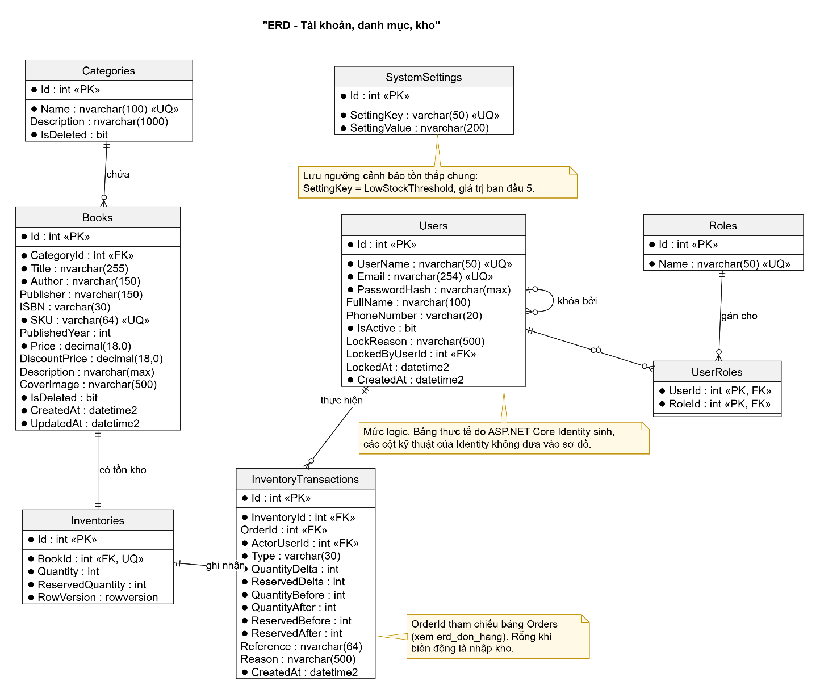
Hình 2.8. Biểu đồ ERD tài khoản, danh mục, kho
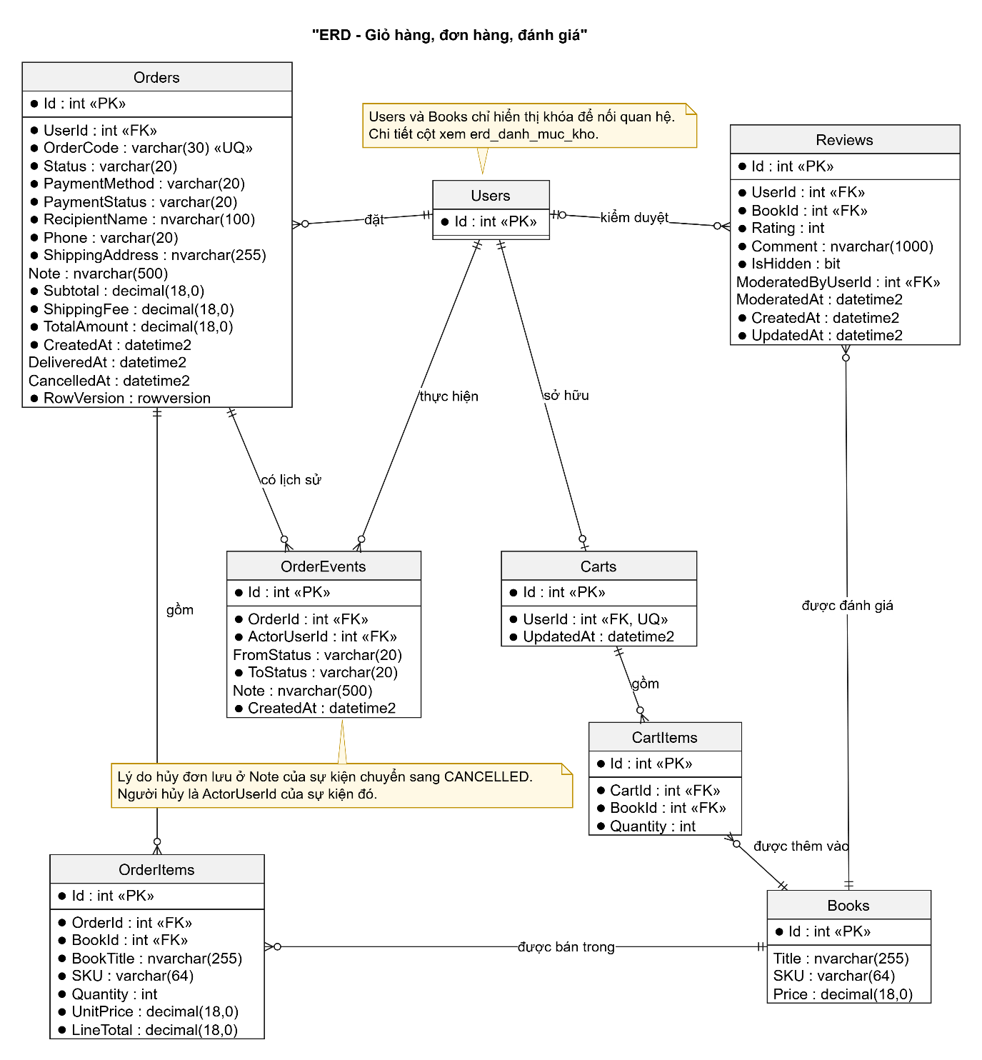
Hình 2.9. Biểu đồ ERD giỏ hàng, đơn hàng, đánh giá
- Quy ước chung
Nội dung | Quy ước
Khóa chính | int tự tăng; riêng UserRoles dùng khóa ghép
Tiền | decimal(18,0): số nguyên đồng, không phần lẻ (BR01)
Chuỗi tiếng Việt | nvarchar; chuỗi mã, số điện thoại, trạng thái dùng varchar
Thời điểm | datetime2, lưu UTC, hiển thị theo giờ Việt Nam
Trạng thái | Chuỗi có ràng buộc giá trị hợp lệ
Xóa | Không xóa cứng dữ liệu nghiệp vụ; không dùng xóa dây chuyền (cascade) ở bất kỳ quan hệ nào
Ký hiệu cột “Bắt buộc” | ✔ không được rỗng; ✘ có thể rỗng
- Mô tả các bảng
- Nhóm tài khoản
Users: (mức logic, do ASP.NET Core Identity sinh)
Cột | Kiểu | Bắt buộc | Mô tả và ràng buộc
Id | int | ✔ | Khóa chính
UserName | nvarchar(50) | ✔ | Tên đăng nhập, duy nhất, 3–50 ký tự chữ/số/gạch dưới (BR29)
Email | nvarchar(254) | ✔ | Duy nhất, hợp lệ
PasswordHash | nvarchar(max) | ✔ | Mật khẩu đã mã hóa, không trả ra giao diện
FullName | nvarchar(100) | ✘ | Họ tên
PhoneNumber | varchar(20) | ✘ | Số điện thoại
IsActive | bit | ✔ | 1: hoạt động; 0: bị khóa
LockReason | nvarchar(500) | ✘ | Lý do khóa (bắt buộc khi IsActive = 0, BR39)
LockedByUserId | int | ✘ | Admin thực hiện khóa; khóa ngoại → Users
LockedAt | datetime2 | ✘ | Thời điểm khóa
CreatedAt | datetime2 | ✔ | Ngày đăng ký
Role:
Cột | Kiểu | Bắt buộc | Mô tả và ràng buộc
Id | int | ✔ | Khóa chính
Name | nvarchar(50) | ✔ | Duy nhất; chỉ có Customer, Admin
UserRoles:
Cột | Kiểu | Bắt buộc | Mô tả và ràng buộc
UserId | int | ✔ | Khóa chính ghép; khóa ngoại → Users
RoleId | int | ✔ | Khóa chính ghép; khóa ngoại → Roles
- Nhóm danh mục và kho
Categories:
Cột | Kiểu | Bắt buộc | Mô tả và ràng buộc
Id | int | ✔ | Khóa chính
Name | nvarchar(100) | ✔ | Tên thể loại, duy nhất kể cả bản ghi đã xóa mềm (BR32)
Description | nvarchar(1000) | ✘ | Mô tả
IsDeleted | bit | ✔ | 1: đã xóa mềm
Books:
Cột | Kiểu | Bắt buộc | Mô tả và ràng buộc
Id | int | ✔ | Khóa chính
CategoryId | int | ✔ | Khóa ngoại → Categories
Title | nvarchar(255) | ✔ | Tên sách
Author | nvarchar(150) | ✔ | Tác giả
Publisher | nvarchar(150) | ✘ | Nhà xuất bản
ISBN | varchar(30) | ✘ | Không kiểm tra theo chuẩn quốc tế, không bắt buộc duy nhất
SKU | varchar(64) | ✔ | Mã sách, duy nhất kể cả sách ngừng bán
PublishedYear | int | ✘ | Từ 1 đến năm hiện tại
Price | decimal(18,0) | ✔ | Giá gốc, lớn hơn 0
DiscountPrice | decimal(18,0) | ✘ | Rỗng hoặc lớn hơn 0 và không lớn hơn Price
Description | nvarchar(max) | ✘ | Mô tả sách
CoverImage | nvarchar(500) | ✘ | Đường dẫn ảnh bìa do hệ thống đặt tên
IsDeleted | bit | ✔ | 1: ngừng bán (xóa mềm); khôi phục thì về 0
CreatedAt, UpdatedAt | datetime2 | ✔ | Thời điểm tạo và cập nhật
Inventories:
Cột | Kiểu | Bắt buộc | Mô tả và ràng buộc
Id | int | ✔ | Khóa chính
BookId | int | ✔ | Khóa ngoại → Books, duy nhất (quan hệ 1–1)
Quantity | int | ✔ | Tồn ghi sổ, không âm
ReservedQuantity | int | ✔ | Số giữ chỗ, từ 0 đến Quantity
RowVersion | rowversion | ✔ | Chống ghi đè khi hai Admin cập nhật đồng thời
- Số khả dụng = Quantity − ReservedQuantity, không lưu cột, tính khi xem (BR07).
InventoryTransactions (chỉ thêm, không sửa, không xóa):
Cột | Kiểu | Bắt buộc | Mô tả và ràng buộc
Id | int | ✔ | Khóa chính
InventoryId | int | ✔ | Khóa ngoại → Inventories
OrderId | int | ✘ | Khóa ngoại → Orders; rỗng khi nhập kho
ActorUserId | int | ✔ | Người thực hiện; khóa ngoại → Users
Type | varchar(30) | ✔ | IMPORT (nhập kho), ORDER_PLACED (đặt), ORDER_DELIVERED (giao), ORDER_CANCELLED (hủy)
QuantityDelta | int | ✔ | Thay đổi tồn ghi sổ
ReservedDelta | int | ✔ | Thay đổi số giữ chỗ
QuantityBefore, QuantityAfter | int | ✔ | Tồn ghi sổ trước và sau
ReservedBefore, ReservedAfter | int | ✔ | Số giữ chỗ trước và sau
Reference | nvarchar(64) | ✘ | Mã tham chiếu; bắt buộc khi IMPORT (BR13)
Reason | nvarchar(500) | ✘ | Lý do; bắt buộc khi IMPORT
CreatedAt | datetime2 | ✔ | Thời điểm ghi nhận
SystemSettings:
Cột | Kiểu | Bắt buộc | Mô tả và ràng buộc
Id | int | ✔ | Khóa chính
SettingKey | varchar(50) | ✔ | Tên cài đặt, duy nhất; hiện có LowStockThreshold
SettingValue | nvarchar(200) | ✔ | Giá trị; LowStockThreshold là số nguyên không âm, ban đầu 5 (BR16)
- Nhóm giỏ hàng và đơn hàng
Carts:
Cột | Kiểu | Bắt buộc | Mô tả và ràng buộc
Id | int | ✔ | Khóa chính
UserId | int | ✔ | Khóa ngoại → Users, duy nhất (mỗi tài khoản một giỏ)
UpdatedAt | datetime2 | ✔ | Lần cập nhật gần nhất
CartItems:
Cột | Kiểu | Bắt buộc | Mô tả và ràng buộc
Id | int | ✔ | Khóa chính
CartId | int | ✔ | Khóa ngoại → Carts
BookId | int | ✔ | Khóa ngoại → Books; cặp (CartId, BookId) duy nhất
Quantity | int | ✔ | Lớn hơn 0
- Giá không lưu trong giỏ; luôn đọc lại từ Books (BR06).
Orders:
Cột | Kiểu | Bắt buộc | Mô tả và ràng buộc
Id | int | ✔ | Khóa chính
UserId | int | ✔ | Người đặt; khóa ngoại → Users
OrderCode | varchar(30) | ✔ | Mã đơn, duy nhất, dạng BS20261024-0001
Status | varchar(20) | ✔ | PENDING, CONFIRMED, SHIPPING, DELIVERED, CANCELLED
PaymentMethod | varchar(20) | ✔ | Cố định COD
PaymentStatus | varchar(20) | ✔ | UNPAID hoặc PAID (BR21)
RecipientName | nvarchar(100) | ✔ | Bản chụp tên người nhận
Phone | varchar(20) | ✔ | Bản chụp số điện thoại
ShippingAddress | nvarchar(255) | ✔ | Bản chụp địa chỉ (một ô văn bản)
Note | nvarchar(500) | ✘ | Ghi chú của khách
Subtotal | decimal(18,0) | ✔ | Tạm tính
ShippingFee | decimal(18,0) | ✔ | Phí giao hàng, hiện cố định 0
TotalAmount | decimal(18,0) | ✔ | Bằng Subtotal + ShippingFee (BR05)
CreatedAt | datetime2 | ✔ | Thời điểm đặt
DeliveredAt | datetime2 | ✘ | Có giá trị khi DELIVERED; dùng tính doanh thu (BR27)
CancelledAt | datetime2 | ✘ | Có giá trị khi CANCELLED; dùng đếm đơn hủy (BR28)
RowVersion | rowversion | ✔ | Chống ghi đè khi đổi trạng thái đồng thời
OrderItems:
Cột | Kiểu | Bắt buộc | Mô tả và ràng buộc
Id | int | ✔ | Khóa chính
OrderId | int | ✔ | Khóa ngoại → Orders
BookId | int | ✔ | Khóa ngoại → Books; cặp (OrderId, BookId) duy nhất
BookTitle | nvarchar(255) | ✔ | Bản chụp tên sách
SKU | varchar(64) | ✔ | Bản chụp mã sách
Quantity | int | ✔ | Lớn hơn 0
UnitPrice | decimal(18,0) | ✔ | Đơn giá chốt, lớn hơn 0
OrderEvents (chỉ thêm, không sửa):
Cột | Kiểu | Bắt buộc | Mô tả và ràng buộc
Id | int | ✔ | Khóa chính
OrderId | int | ✔ | Khóa ngoại → Orders
ActorUserId | int | ✔ | Người thực hiện; khóa ngoại → Users
FromStatus | varchar(20) | ✘ | Rỗng khi tạo đơn
ToStatus | varchar(20) | ✔ | Trạng thái mới
Note | nvarchar(500) | ✘ | Lý do hủy (bắt buộc khi Admin hủy, BR22)
CreatedAt | datetime2 | ✔ | Thời điểm
- Nhóm đánh giá
Reviews:
Cột | Kiểu | Bắt buộc | Mô tả và ràng buộc
Id | int | ✔ | Khóa chính
UserId | int | ✔ | Người viết; khóa ngoại → Users
BookId | int | ✔ | Khóa ngoại → Books; cặp (UserId, BookId) duy nhất
Rating | int | ✔ | Từ 1 đến 5
Comment | nvarchar(1000) | ✔ | 1–1000 ký tự
IsHidden | bit | ✔ | 1: bị ẩn
ModeratedByUserId | int | ✘ | Admin thực hiện ẩn/hiện gần nhất; khóa ngoại → Users
ModeratedAt | datetime2 | ✘ | Thời điểm ẩn/hiện gần nhất
CreatedAt, UpdatedAt | datetime2 | ✔ | Thời điểm viết và sửa
- Điểm trung bình của sách tính khi xem từ các đánh giá có IsHidden = 0 (BR38).
- Ràng buộc
Quan hệ (khóa ngoại)
Quan hệ | Bản số
Categories – Books | 1 – N
Books – Inventories | 1 – 1
Inventories – InventoryTransactions | 1 – N
Orders – InventoryTransactions | 1 – N (không bắt buộc)
Users – Roles (qua UserRoles) | N – N
Users – Carts | 1 – 0..1
Carts – CartItems; Books – CartItems | 1 – N; 1 – N
Users – Orders | 1 – N
Orders – OrderItems; Orders – OrderEvents; Books – OrderItems | 1 – N
Users – Reviews (người viết); Users – Reviews (người kiểm duyệt); Books – Reviews | 1 – N; 1 – N (không bắt buộc); 1 – N
Users – InventoryTransactions; Users – OrderEvents (người thực hiện) | 1 – N
Users – Users (người khóa) | 1 – N (không bắt buộc)
- Mọi khóa ngoại dùng quy tắc không cho xóa bản ghi cha khi còn bản ghi con; không dùng xóa dây chuyền (BR26).
Duy nhất
Bảng | Cột hoặc cặp cột duy nhất
Users | UserName; Email (chuẩn hóa, không phân biệt hoa thường)
Roles | Name
Categories | Name
Books | SKU
Inventories | BookId
SystemSettings | SettingKey
Carts | UserId
CartItems | (CartId, BookId)
Orders | OrderCode
OrderItems | (OrderId, BookId)
Reviews | (UserId, BookId)
Kiểm tra giá trị (CHECK)
Bảng | Điều kiện | Quy tắc
Users | Nếu IsActive = 0 thì LockReason, LockedByUserId, LockedAt đều có giá trị | BR39
Books | Price > 0; DiscountPrice rỗng hoặc 0 < DiscountPrice ≤ Price; PublishedYear rỗng hoặc ≥ 1 | BR02, BR30
Inventories | Quantity ≥ 0; 0 ≤ ReservedQuantity ≤ Quantity | BR07
InventoryTransactions | Type thuộc 4 giá trị cho phép; nếu Type = IMPORT thì QuantityDelta > 0, Reference và Reason có giá trị | BR13, BR14
CartItems | Quantity > 0 | BR34
Orders | Status thuộc 5 giá trị; PaymentStatus thuộc UNPAID, PAID; PaymentMethod = COD; ShippingFee ≥ 0; TotalAmount = Subtotal + ShippingFee | BR05, BR17, BR21
Orders | DELIVERED ⇔ DeliveredAt có giá trị và PaymentStatus = PAID; CANCELLED ⇔ CancelledAt có giá trị; các trạng thái còn lại PaymentStatus = UNPAID | BR21, BR27
OrderItems | Quantity > 0; UnitPrice > 0; LineTotal = Quantity × UnitPrice | BR04
OrderEvents | ToStatus thuộc 5 giá trị; FromStatus rỗng hoặc thuộc 5 giá trị | BR17, BR19
Reviews | Rating từ 1 đến 5; độ dài Comment từ 1 đến 1000; nếu IsHidden = 1 thì ModeratedByUserId và ModeratedAt có giá trị | BR38
Ràng buộc do ứng dụng bảo đảm
Các quy tắc sau không thể hoặc không nên chỉ dựa vào cơ sở dữ liệu, nên cần kiểm tra thêm ở tầng ứng dụng:
Quy tắc | Lý do
PublishedYear không lớn hơn năm hiện tại | Phụ thuộc thời điểm chạy
Chuyển trạng thái đơn đúng trình tự (BR18) | Cần biết trạng thái trước
Chỉ khách có đơn DELIVERED chứa sách mới được đánh giá (BR38) | Liên quan nhiều bảng
Không khóa tài khoản Admin; không xóa thể loại còn sách (BR32, BR39) | Liên quan nhiều bảng
InventoryTransactions và OrderEvents chỉ thêm, không sửa, không xóa (BR14, BR19) | Bảo đảm bằng chức năng của ứng dụng, không cung cấp thao tác sửa/xóa
Đặt hàng, đổi trạng thái, hủy đơn thực hiện trọn gói (BR23) | Dùng giao dịch cơ sở dữ liệu
- Thiết kế REST API
- Nhóm API công khai: sách và thể loại
STT | Phương thức | Đường dẫn | Chức năng liên quan | Quyền | Dữ liệu vào chính | Kết quả chính
1 | GET | /books | Module 2: xem danh sách, tìm kiếm, lọc và sắp xếp sách | Công khai | Từ khóa (tên, tác giả, SKU, ISBN), thể loại, giá thấp nhất, giá cao nhất, còn hàng, cách sắp xếp, trang, số mục mỗi trang | Danh sách sách đang bán, có phân trang (BR33)
2 | GET | /books/{id} | Module 2: xem chi tiết sách | Công khai | Id sách | Thông tin sách và các đánh giá đang hiện; sách ngừng bán hoặc không tồn tại trả không tìm thấy
3 | GET | /categories | Module 2: lọc theo thể loại | Công khai | Không | Danh sách thể loại đang sử dụng
- Nhóm API giỏ hàng
Quyền chung: đã đăng nhập (Customer hoặc Admin), chỉ thao tác trên giỏ của chính mình.
STT | Phương thức | Đường dẫn | Chức năng liên quan | Dữ liệu vào chính | Kết quả chính
4 | GET | /cart | Module 3: xem giỏ hàng | Không | Các dòng giỏ, thành tiền từng dòng, tạm tính, cảnh báo giá hoặc tồn thay đổi
5 | POST | /cart/items | Module 3: thêm sách vào giỏ | Id sách, số lượng | Giỏ sau khi thêm; sách đã có trong giỏ thì cộng dồn vào dòng cũ (BR09)
6 | PUT | /cart/items/{itemId} | Module 3: sửa số lượng | Số lượng mới | Giỏ sau khi sửa; số lượng 0 thì xóa dòng (BR34)
7 | DELETE | /cart/items/{itemId} | Module 3: xóa sách khỏi giỏ | Id dòng giỏ | Giỏ sau khi xóa, để giao diện cập nhật tổng tiền không cần tải lại trang
- Nhóm API đơn hàng
STT | Phương thức | Đường dẫn | Chức năng liên quan | Dữ liệu vào chính | Kết quả chính
8 | POST | /orders | Module 4: đặt hàng COD | Tên, số điện thoại, địa chỉ người nhận, ghi chú, hình thức thanh toán COD, tổng tiền khách đã xác nhận | Đơn mới ở trạng thái PENDING; không tạo đơn nếu giỏ rỗng, hết tồn, hoặc giá và tổng tiền khác với báo giá khách đã xác nhận (BR06, BR24)
9 | GET | /orders | Module 4: xem lịch sử đơn | Trang, số mục mỗi trang | Danh sách đơn của chính mình, có phân trang
10 | GET | /orders/{orderCode} | Module 4: xem chi tiết đơn | Mã đơn | Bản chụp thông tin đơn và dòng thời gian trạng thái (BR19, BR25)
11 | POST | /orders/{orderCode}/cancellation | Module 4: hủy đơn | Mã đơn, lý do (không bắt buộc) | Đơn chuyển CANCELLED, hoàn giữ chỗ; chỉ khi đơn PENDING hoặc CONFIRMED (BR12, BR22); hủy lặp không hoàn thêm
- Nhóm API quản trị sách
STT | Phương thức | Đường dẫn | Chức năng liên quan | Dữ liệu vào chính | Kết quả chính
12 | POST | /admin/books | Module 2: thêm sách | Thông tin sách theo BR30: tên, tác giả, SKU, thể loại, giá, các trường tùy chọn | Sách mới, tồn ban đầu bằng 0 (BR08)
13 | PUT | /admin/books/{id} | Module 2: sửa sách | Thông tin sách theo BR30 | Sách đã cập nhật; không sửa được tồn kho qua API này (BR08)
14 | DELETE | /admin/books/{id} | Module 2: ngừng bán sách (xóa mềm) | Id sách | Sách chuyển sang ngừng bán, dữ liệu và đơn cũ giữ nguyên (BR26)

- Quy ước chung
Nội dung | Quy ước
Định dạng dữ liệu | Dữ liệu vào và ra đều là JSON
Xác thực | Dùng cùng cookie đăng nhập như giao diện web. Không dùng token riêng
Chống giả mạo yêu cầu | Mọi API ghi dữ liệu (POST, PUT, DELETE) phải kèm mã chống giả mạo (anti-forgery); thiếu hoặc sai mã thì bị từ chối. API GET không thay đổi dữ liệu
Phân quyền | Kiểm tra ở server. Id hoặc mã trong đường dẫn không cho truy cập dữ liệu của người khác: nhóm giỏ hàng và đơn luôn lấy người dùng từ phiên đăng nhập, không nhận mã người dùng hoặc vai trò từ máy khách
Mã kết quả | 200, 201, 204: thành công (201 khi tạo mới, 204 khi không có nội dung trả về); 400: dữ liệu sai; 401: chưa đăng nhập hoặc hết phiên; 403: không đủ quyền; 404: không tồn tại hoặc không thuộc người gọi; 409: xung đột (hết tồn, giá thay đổi, sai trạng thái đơn)
Chưa đăng nhập | API trả 401 dạng JSON, không chuyển hướng sang trang đăng nhập dạng HTML
Thông báo lỗi | Gồm mã lỗi, thông báo và danh sách lỗi theo từng trường
Phân trang | Trang bắt đầu từ 1; mặc định 12 mục, tối đa 100 (BR33). Kết quả gồm danh sách, trang hiện tại, số mục mỗi trang, tổng số mục, tổng số trang
Tiền | Số nguyên đồng (BR01)
Thời điểm | Trả theo giờ chuẩn quốc tế (UTC), giao diện chuyển sang giờ Việt Nam
- Đối chiếu với Use Case
Module | Chức năng có API | Chức năng chỉ có trên giao diện MVC
1. Tài khoản | Không | Toàn bộ (đăng ký, đăng nhập, hồ sơ, đổi mật khẩu, đổi ngôn ngữ)
2. Sách và danh mục | Xem danh sách, chi tiết, thể loại; thêm, sửa, ngừng bán sách | Khôi phục sách, tải ảnh bìa, danh sách quản trị, quản lý thể loại
3. Giỏ hàng | Xem, thêm, sửa, xóa dòng | Làm trống giỏ hàng
4. Đặt hàng và xử lý đơn | Đặt hàng, xem lịch sử, xem chi tiết, hủy đơn | Xử lý đơn của Admin (xác nhận, giao, hủy đơn bất kỳ)
5. Kho | Không | Toàn bộ
6. Đánh giá, khách hàng, báo cáo | Không | Toàn bộ
- Thiết kế Sitemap
Giao diện | Nhánh | Trang
Khách hàng | Trang chủ | Trang chủ (công khai, có banner)
 | Sách | Danh sách sách; Chi tiết sách (kèm khối đánh giá)
 | Tài khoản | Đăng ký; Đăng nhập; Hồ sơ cá nhân; Đổi mật khẩu
 | Mua hàng | Giỏ hàng; Đặt hàng; Đặt hàng thành công
 | Đơn hàng | Lịch sử đơn hàng; Chi tiết đơn hàng
Quản trị | Tổng quan | Tổng quan hệ thống
 | Sách | Danh sách sách quản trị; Thêm sách; Sửa sách
 | Thể loại | Danh sách thể loại
 | Kho | Danh sách tồn kho; Lịch sử biến động kho
 | Đơn hàng | Danh sách đơn hàng; Chi tiết đơn hàng
 | Đánh giá | Danh sách đánh giá
 | Khách hàng | Danh sách khách hàng
 | Báo cáo | Báo cáo doanh thu
 | Liên kết | Chuyển sang cửa hàng (giao diện khách hàng)
Phía khách hàng:
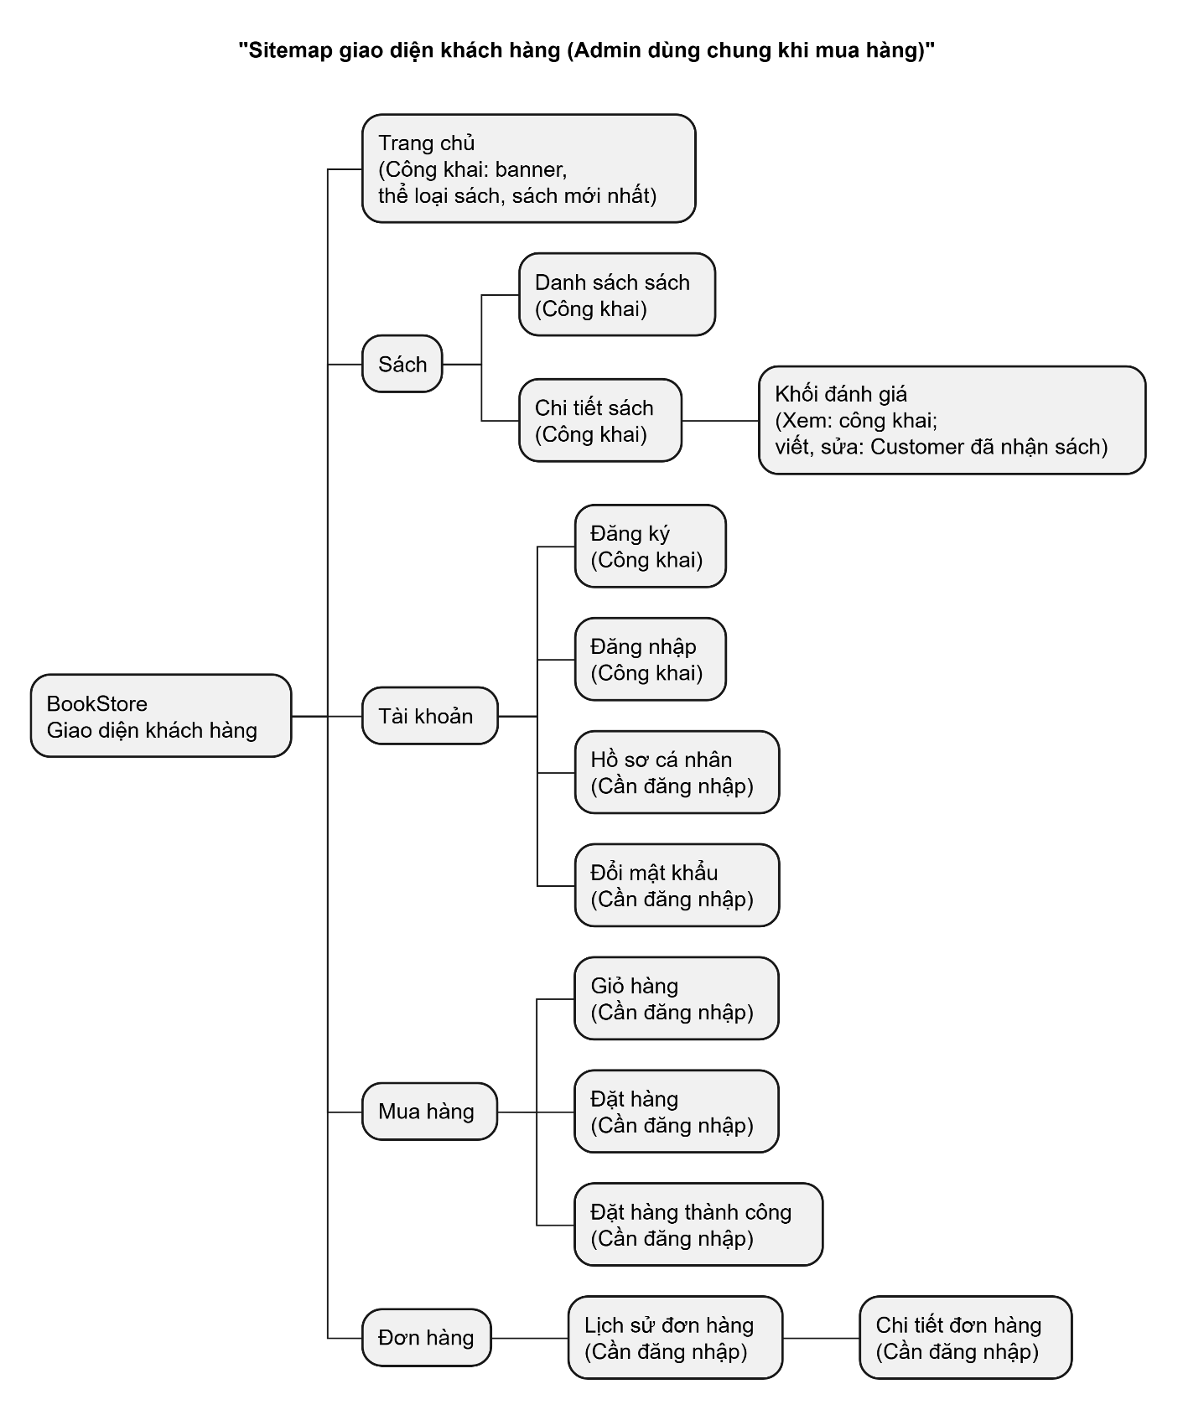
Hình 2.10. Sitemap giao diện khách hàng
Phía Admin:
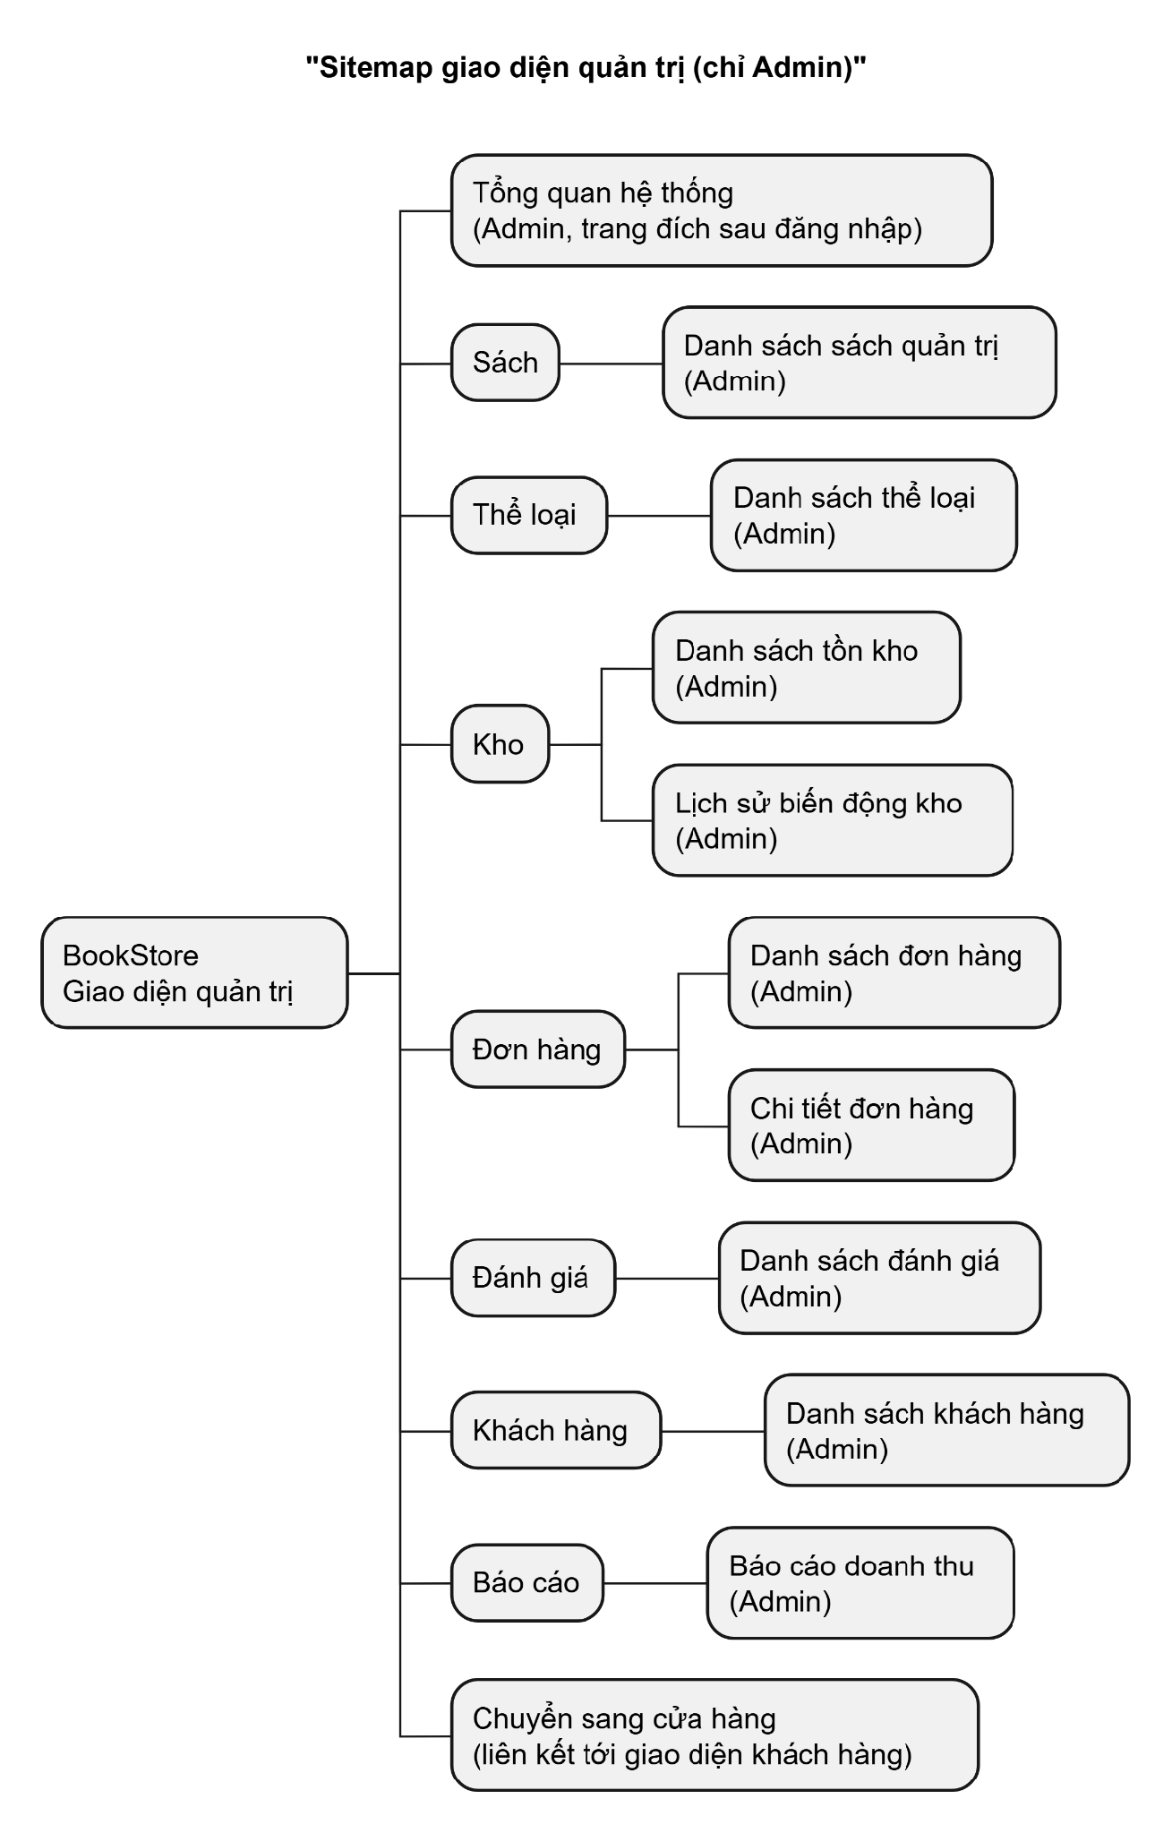
Hình 2.11. Sitemap giao diện admin

- Thiết kế Wireframe
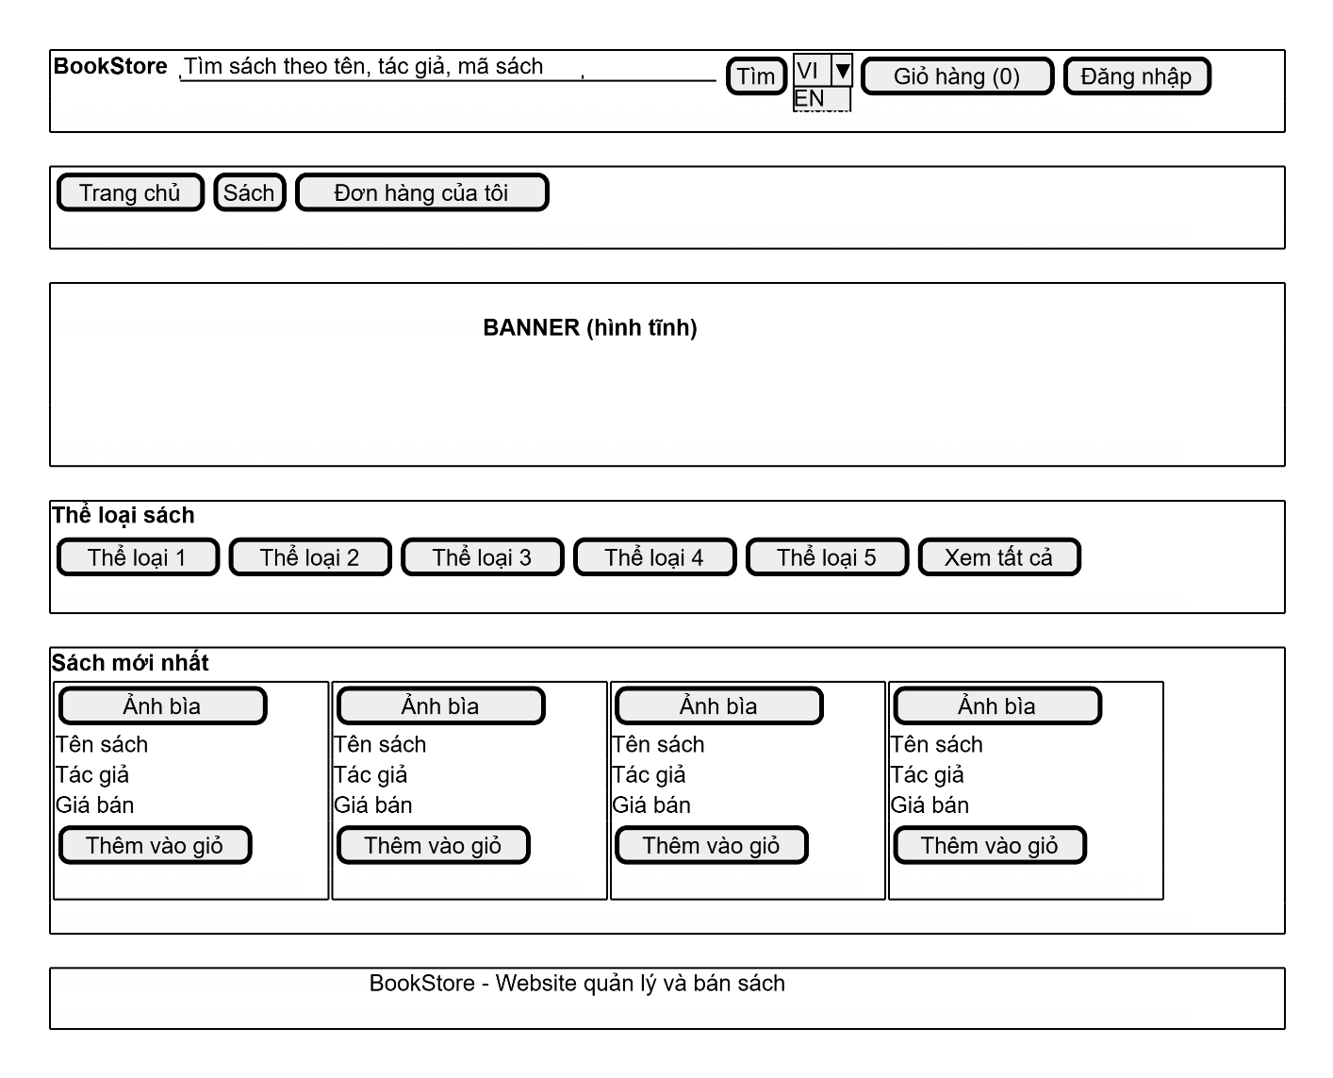
Hình 2.12. Wireframe trang chủ (máy tính)
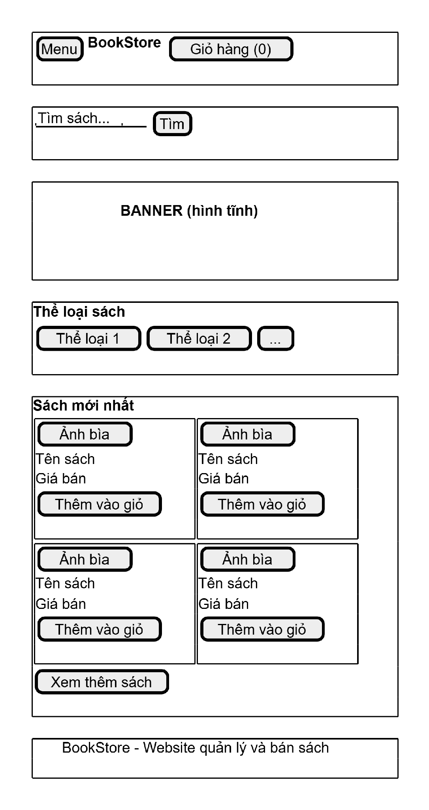
Hình 2.13. Wireframe trang chủ (di động)
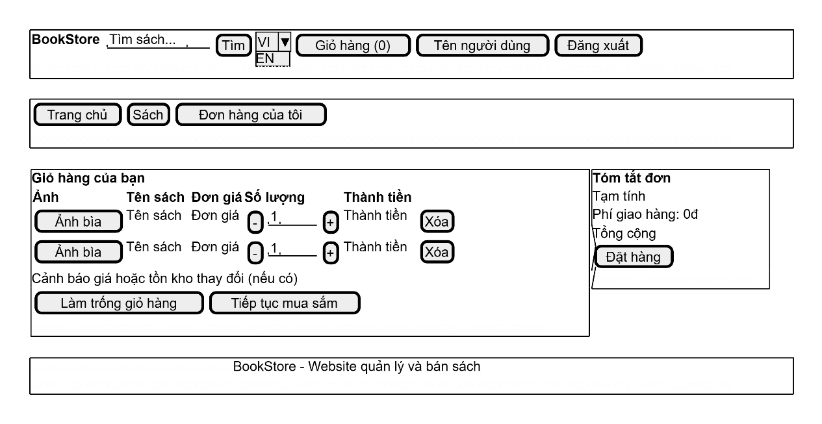
Hình 2.14. Wireframe giỏ hàng (máy tính)
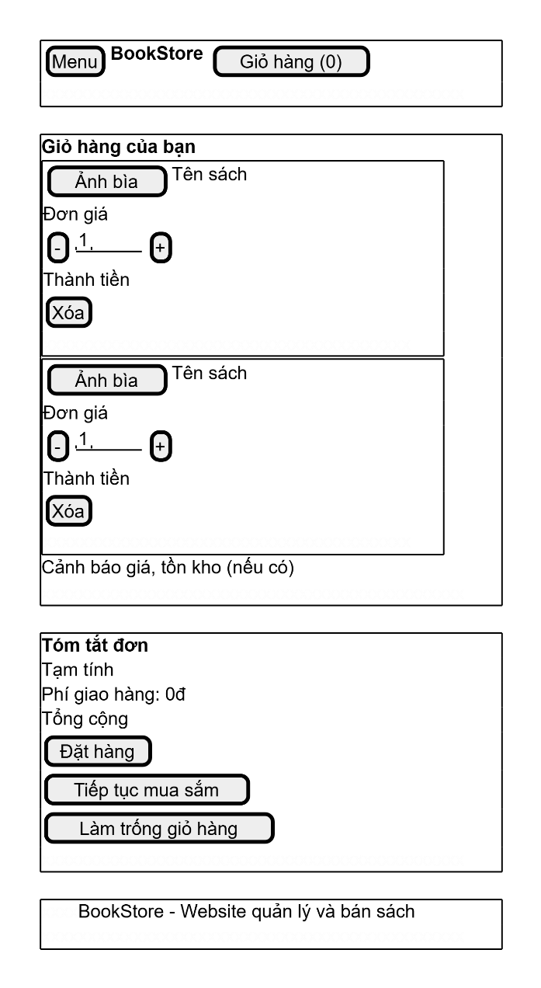
Hình 2.15. Wireframe giỏ hàng (di động)

CHƯƠNG 3: TRIỂN KHAI HỆ THỐNG
- Môi trường, cấu trúc solution
- Giao diện template
- Triển khai theo từng module
- Session, cookie, Data Annotations
- REST API đã triển khai
- Bảo mật
- Responsive
- Hướng dẫn cài đặt, script tạo CSDL

CHƯƠNG 4: KIỂM THỬ
- Mục tiêu và phạm vi kiểm thử
- Môi trường và dữ liệu kiểm thử
- Danh mục test case

KẾT LUẬN

